Algemene Inleiding Rekenbladen
In deze module behandelen we het rekenblad LibreOffice Calc voor Windows. De leerstof wordt gespreid over 2 lespakketten.
Het is de bedoeling mensen met weinig of geen computerervaring op weg te helpen met rekenbladen. We diepen niet alle mogelijkheden uit, maar verkennen wel een aantal mogelijkheden. Met gespecialiseerde handboeken kun je zeker je kennis verdiepen.
We gaan er van uit dat je computer draait onder Windows, dat LibreOffice geïnstalleerd is op de schijf en dat je beschikt over een printer.
Deze syllabus gebruik je uiteraard terwijl je werkt in LibreOffice Calc op je computer. Zo kun je de voorbeelden uitwerken en de oefeningen meteen maken. Je kunt daarbij ook de bijhorende oefenbestanden gebruiken.
Vanaf het startscherm van Windows start je LibreOffice Calc op de onderstaande manier op.
Zelf Doen
- Klik met de linkermuisknop eenmaal op Start in de taakbalk.
- Tik op het toetsenbord het woord “calc” in.
- Klik met de linkermuisknop LibreOffice Calc.
Je ziet gewenste LibreOffice Calc op het scherm verschijnen.
De afbeelding is het lege rekenblad dat verschijnt als je LibreOffice Calc opstart. Let wel op: LibreOffice biedt gebruikers de mogelijkheid om de knoppen en balken op het scherm aan de eigen behoefte aan te passen. Het zou dus best kunnen dat er kleine verschillen zijn tussen afbeelding en wat je ziet op je beeldscherm.
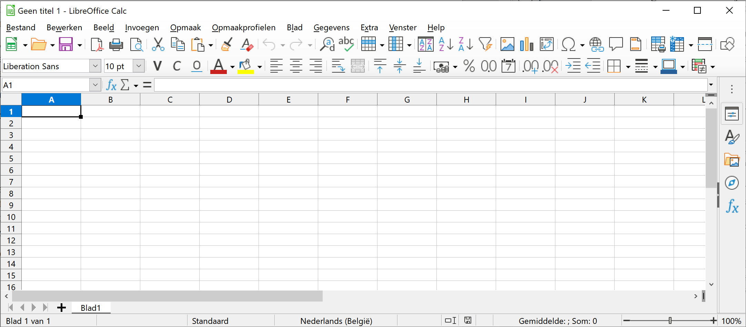
Veel succes!

Beginnen met LibreOffice Calc
Na dit onderdeel moet je in staat zijn om:
- te zeggen wat een rekenblad is;
- de voornaamste schermonderdelen van LibreOffice Calc te noemen;
- te zeggen wat de actieve cel is en die cel kunnen verplaatsen;
- uit te leggen wat het verschil is tussen een werkblad en een werkmap;
- cellen te selecteren met je muis;
- van het ene werkblad naar het andere te springen met behulp van je muiswijzer;
- de verschillende opties van de menubalk zichtbaar te maken;
- hulp te vragen in LibreOffice Calc.

Wat is LibreOffice Calc?
LibreOffice Calc is een rekenbladprogramma of elektronisch rekenblad (Engels: spreadsheet), een toepassingspakket dat de gebruiker in staat stelt berekeningen uit te voeren met gegevens die in een raster staan van rijen en kolommen. In elk vakje van het raster kan een letter, een woord, een tekst, een getal of het resultaat van een berekening staan.
Een rekenblad is dus een hulpmiddel bij het uitvoeren van berekeningen. Hiermee kun je de ingewikkeldste formules laten uitrekenen en de resultaten in een overzichtelijk geheel weergeven.

Cellen
Zoals je ziet in de eerste afbeelding zijn er een groot aantal cellen. Maar rekenbladen bevatten er veel meer dan je op dat scherm kunt zien. Er zijn tienduizenden kolommen en rijen. Elke kolom (van boven naar beneden) heeft één (of meer dan één) letter, elke rij (van links naar rechts) heeft een nummer.
De vakjes of cellen hebben elk een adres, ook verwijzing genoemd, dat bestaat uit de letter van de kolom en het nummer van de rij.
Zo heeft de allereerste cel het adres A1. Andere mogelijke adressen van cellen zijn C1, F5, G16 en AB18.

De actieve cel
De actieve cel is de cel met een brede rand waarin de gegevens komen die je typt. Na het opstarten is dat cel A1. Er kan nooit meer dan één cel actief zijn.
Nadat je gegevens in één bepaalde cel getypt hebt, druk je op de ENTER-toets, op de TAB-toets of op een van de pijltjestoetsen.

Een andere cel actief maken
Je verandert de actieve cel door de muisaanwijzer op de gewenste cel te plaatsen en één keer op de linkermuisknop te klikken.
Zelf Doen
- Oefen even door met de muisaanwijzer over enkele cellen te bewegen en maak ze achtereenvolgens actief door te klikken.

Cellen selecteren – een bereik
Je kunt ook een reeks cellen selecteren. Ze worden dan in negatief op het scherm weergegeven en het is dan mogelijk een bewerking (b.v. onderstrepen) in één keer voor alle geselecteerde cellen te laten uitvoeren.
Een reeks cellen selecteer je door de muisknop ingedrukt te houden en de muisaanwijzer te bewegen over alle gewenste cellen (slepen). Je selecteert zo een rechthoekig blok van cellen aan, dat nu in negatief weergegeven wordt.
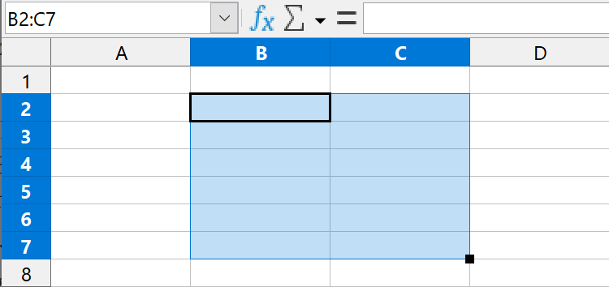
Dat noemen we een bereik. Een voorbeeld van zo'n bereik: alle cellen van A1 tot en met A6. Dat noteren we voortaan als (A1:A6). Let op de dubbelpunt! Hoofdletters spelen geen rol: (A1:A6) is net hetzelfde als (a1:a6). LibreOffice Calc maakt er toch hoofdletters van.
Om een hele rij of kolom te selecteren, klik je op de letter bovenaan de kolom of op het cijfer links van de rij. De rij of kolom wordt dan in zijn geheel in negatief weergegeven.
Wens je niet aangrenzende kolommen of rijen te selecteren, houd de CONTROL-toets ingedrukt en klik op de letters bovenaan de kolom of op het cijfer links van de rij.
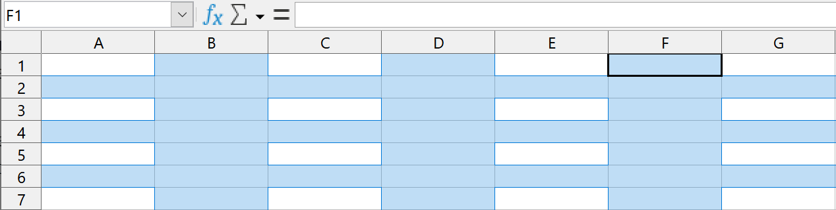
Om het gehele werkblad te selecteren druk je toetsen CONTROL+A in of klik op de ruimte boven de rijnummers en links van de kolomletters.
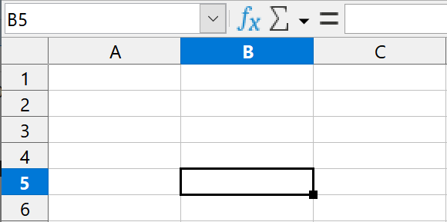
Klik hier om het
gehele werkblad te
selecteren
Dit kleine blokje
noemen we de
vulgreep.
Je kunt tegelijk verschillende reeksen cellen selecteren: houd de CONTROL-toets ingedrukt terwijl je klikt met de muis op een andere cel. De vorige selectie zal dan niet ongedaan gemaakt worden door de nieuwe, maar wordt opgenomen in de selectie.
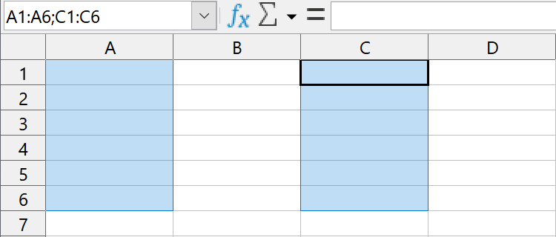
Dit bereik is dan samengesteld uit verschillende delen, b.v. (A1:A6;C1:C6). Daarmee wordt verwezen naar alle cellen van A1 tot en met A6 én alle cellen van C1 tot en met C6. Let op de kommapunt tussen de twee bereiken!
Rechtsonder in de actieve cel (ook in de geselecteerde reeks cellen) wordt de celrand onderbroken door een klein blokje. We noemen dat de vulgreep. Een handig hulpmiddel waar we later op terugkomen!
Zelf Doen: Even oefenen.
- Maak achtereenvolgens deze cellen actief: C1, F5, G16, AB18.
- Selecteer de reeks cellen A1..A6 (d.w.z. van A1 tot A6), B2..C12.
- Selecteer kolom C en rij 4 tot 7.
- Verplaats het zichtbare deel van het rekenblad tot je de cel AB1 kunt zien.
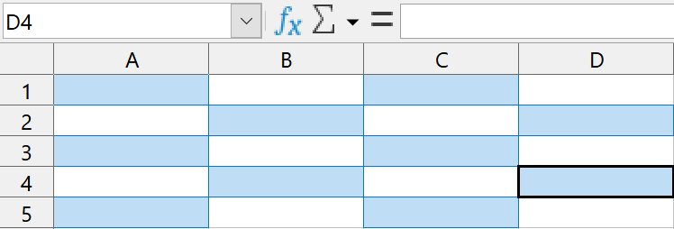
Probeer hier vooral enige vlotheid na te streven in het werken met de muis: je leert gaandeweg precies, snel en handig te bewegen, klikken en slepen. Kun je niet onmiddellijk de gewenste cellen aanklikken, leg jezelf dan wat meer oefening op!

Een werkmap en een werkblad
Voor je met de berekeningen begint, nog iets over werkmappen en werkbladen. Een werkmap kun je je het beste voorstellen als een mapje met losse bladen (in dit geval: rekenbladen) die je samen bewaart (in dit geval: op schijf).
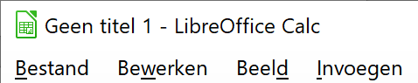
De naam van de werkmap staat bovenaan op de eerste regel van het scherm. In dit geval: Geen titel 1.
De namen van de bladen in de werkmap (of, als ze geen specifieke naam hebben, de aanduiding Blad1, Blad2 ...) staan op tabs onderaan.
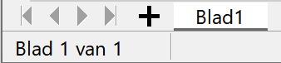
Als je LibreOffice Calc pas opgestart hebt en je dus een lege werkmap geopend hebt, lees je onderaan de tab: Blad1. Als je met een lege map begint, heb je één werkblad ter beschikking. Je kunt naar believen werkbladen toevoegen en verwijderen.

Een blad toevoegen / verwijderen
Zelf Doen: Een werkblad toevoegen en verwijderen.
- Klik in de werkbalk onderaan op de knop met het + teken.
Er wordt een nieuw werkblad toegevoegd.
- Zorg dat je vier werkbladen hebt.
- Klik met de rechtermuisknop op de naam van het bladtab (Blad4) om het snelmenu te krijgen
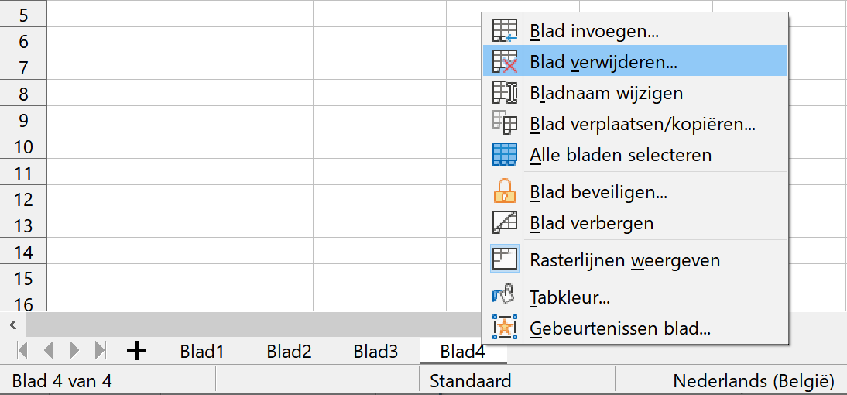
- Klik in het snelmenu op Blad verwijderen....
- Bevestig met een klik op de knop Ja.
Wisselen tussen werkbladen
Bladtab
Zelf Doen
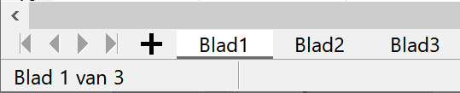
- Klik op Blad2.
- Klik op Blad1.
Een blad hernoemen
Zelf Doen
- Dubbelklik op de oude naam in het bladtab Blad1.
Het volgende dialoogvenster verschijnt.
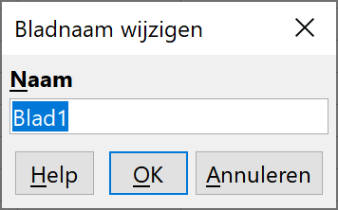
- Typ de nieuwe naam over de oude, nl. Rekenblad.
Om naar een ander blad te springen binnen dezelfde map, klik je met de linkermuisknop op de gewenste tab met de bladnaam.
Je kunt LibreOffice Calc ook meerdere keren opstarten. Dan werk je met verscheidene werkmappen. Binnen die mappen heb je dan weer je verschillende werkbladen.

Zelf Doen: Even oefenen
- Start LibreOffice Calc opnieuw op.
- Voeg drie werkbladen toe en verwijder de laatste weer.
- Spring even naar de verschillende werkbladen met een klik op de bladtabs.
- Start LibreOffice Calc nog eens op. Om van Geen titel 1, naar Geen titel 2 te springen moet je nu in de Takenbalk op het juiste miniatuur klikken die verschijnt bij LibreOffice Calc.
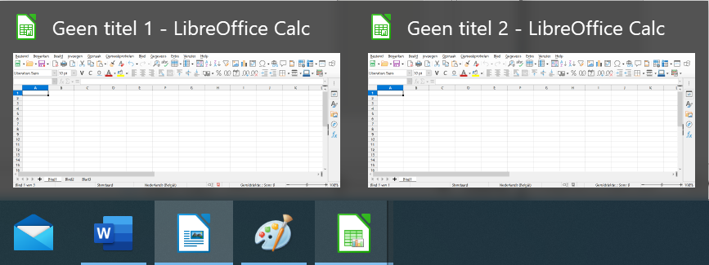
- Dubbelklik op de naam Blad1 en wijzig dit in Oefen1. Doe dit ook voor Oefen2 en Oefen3.

De menubalk
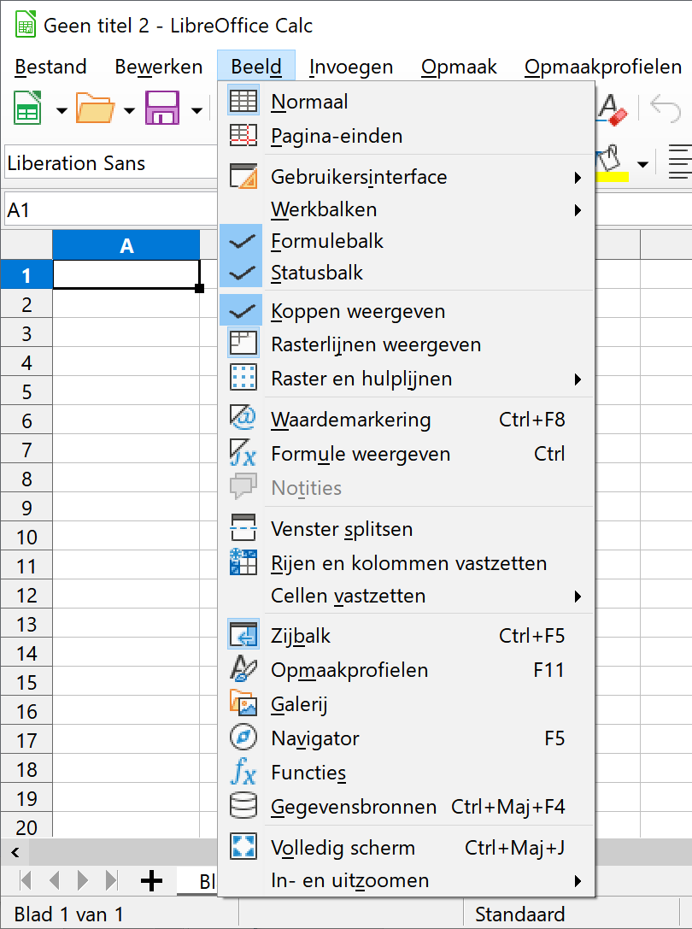
Zoals in alle onderdelen van LibreOffice geef je opdrachten door de menu's met de muiswijzer aan te klikken. Klik je op een woord op de menubalk, dan verschijnt er een afrolmenu waaruit je kunt kiezen.
Hetzelfde kan ook door:
- de ALT-toets ingedrukt te houden samen met de onderstreepte letter van het menu (b.v. ALT-D voor menu Beeld), daarna met de pijltjestoetsen selecteren en Enter drukken;
- een pictogram aan te klikken op één van de werkbalken.

De zijbalk
Rechts op het scherm staat de zijbalk werkbalk.
Klik op een knop van deze werkbalk om een onderdeel in de zijbalk weer te geven.
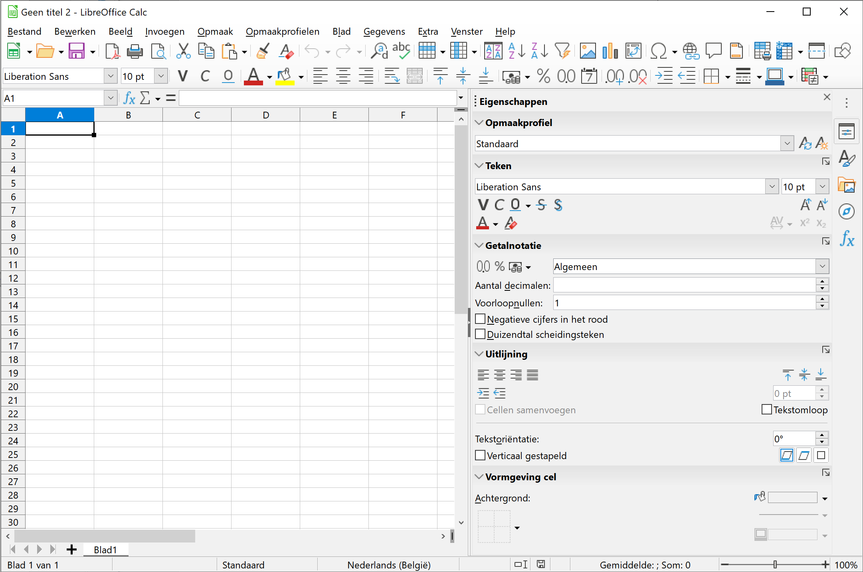
Zijbalk
werkbalk
Geopende
zijbalk
Hiermee kan je:
- Eigenschappen van cellen aanpassen;
- Opmaakprofielen kiezen;
- een Galerij met afbeeldingen gebruiken;
- met de Navigator snel naar een onderdeel gaan;
- Functies om te rekenen ingeven.

Hulp
Mocht je tijdens het werken in de problemen komen, dan is er op verschillende manieren hulp beschikbaar:

Knopinfo of labels
Plaats de muispijl op een knop van de knoppenbalk. De naam van de knop zal even later verschijnen in een geel kadertje.
Zelf Doen
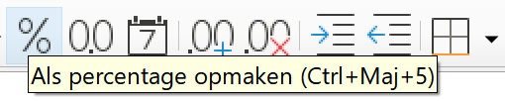
- Plaats de muispijl op de knop Als percentage opmaken (niet klikken!).

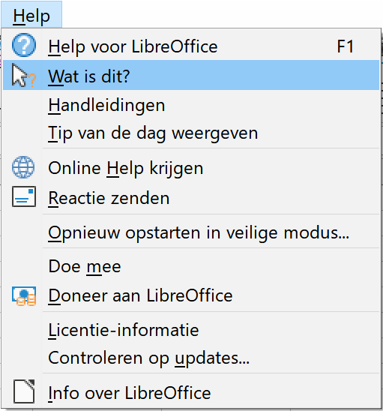
Wat is dit?
Zelf Doen
- Klik in de menubalk op het menu Help.
Kies je voor Wat is dit?, dan verschijnt bij de muisaanwijzer een vraagteken. Als je nu klikt op het pictogram of menu waarover je hulp wilt, zal LibreOffice Calc je niet teleurstellen.
Zelf Doen
- Klik in het menu Help op Wat is dit?.
- Plaats de muiswijzer in de werkbalk op het pictogram Diagram invoegen .
Ook nu verschijnt de Knopinfo.

Help voor LibreOffice
Om de handleiding van LibreOffice te starten, klik je in het menu Help op de opdracht Help voor LibreOffice. Of nog sneller druk op de toets F1.
Zelf Doen
- Druk op de F1-toets.
De webbrowser start met de LibreOffice Help pagina’s.
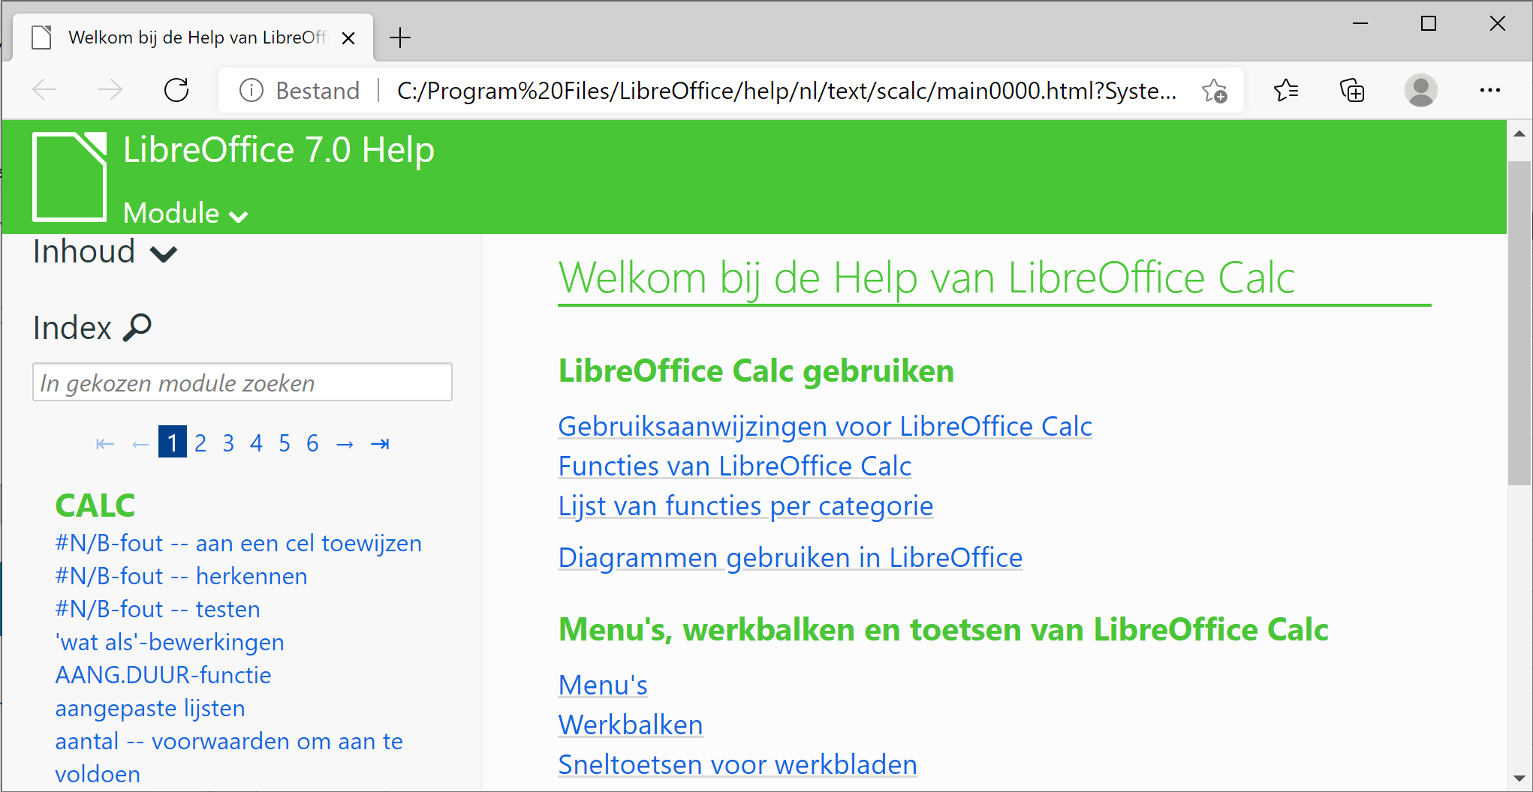
Je krijgt 2 Help hulpmiddelen:
- inhoud;
- index.
Via Inhoud krijg je een inhoudsopgave. Als je hier een item aanklikt, krijg je informatie over dat item of een nieuwe reeks items, waaruit je weer moet kiezen.
Met Index kun je zoeken op sleutelwoorden.

Het onderdeel Inhoud
Via het keuzelijst Inhoud krijg je een inhoudsopgave. Als je hier een item aanklikt, krijg je informatie over dat item of over een nieuwe reeks items, waaruit je weer moet kiezen.
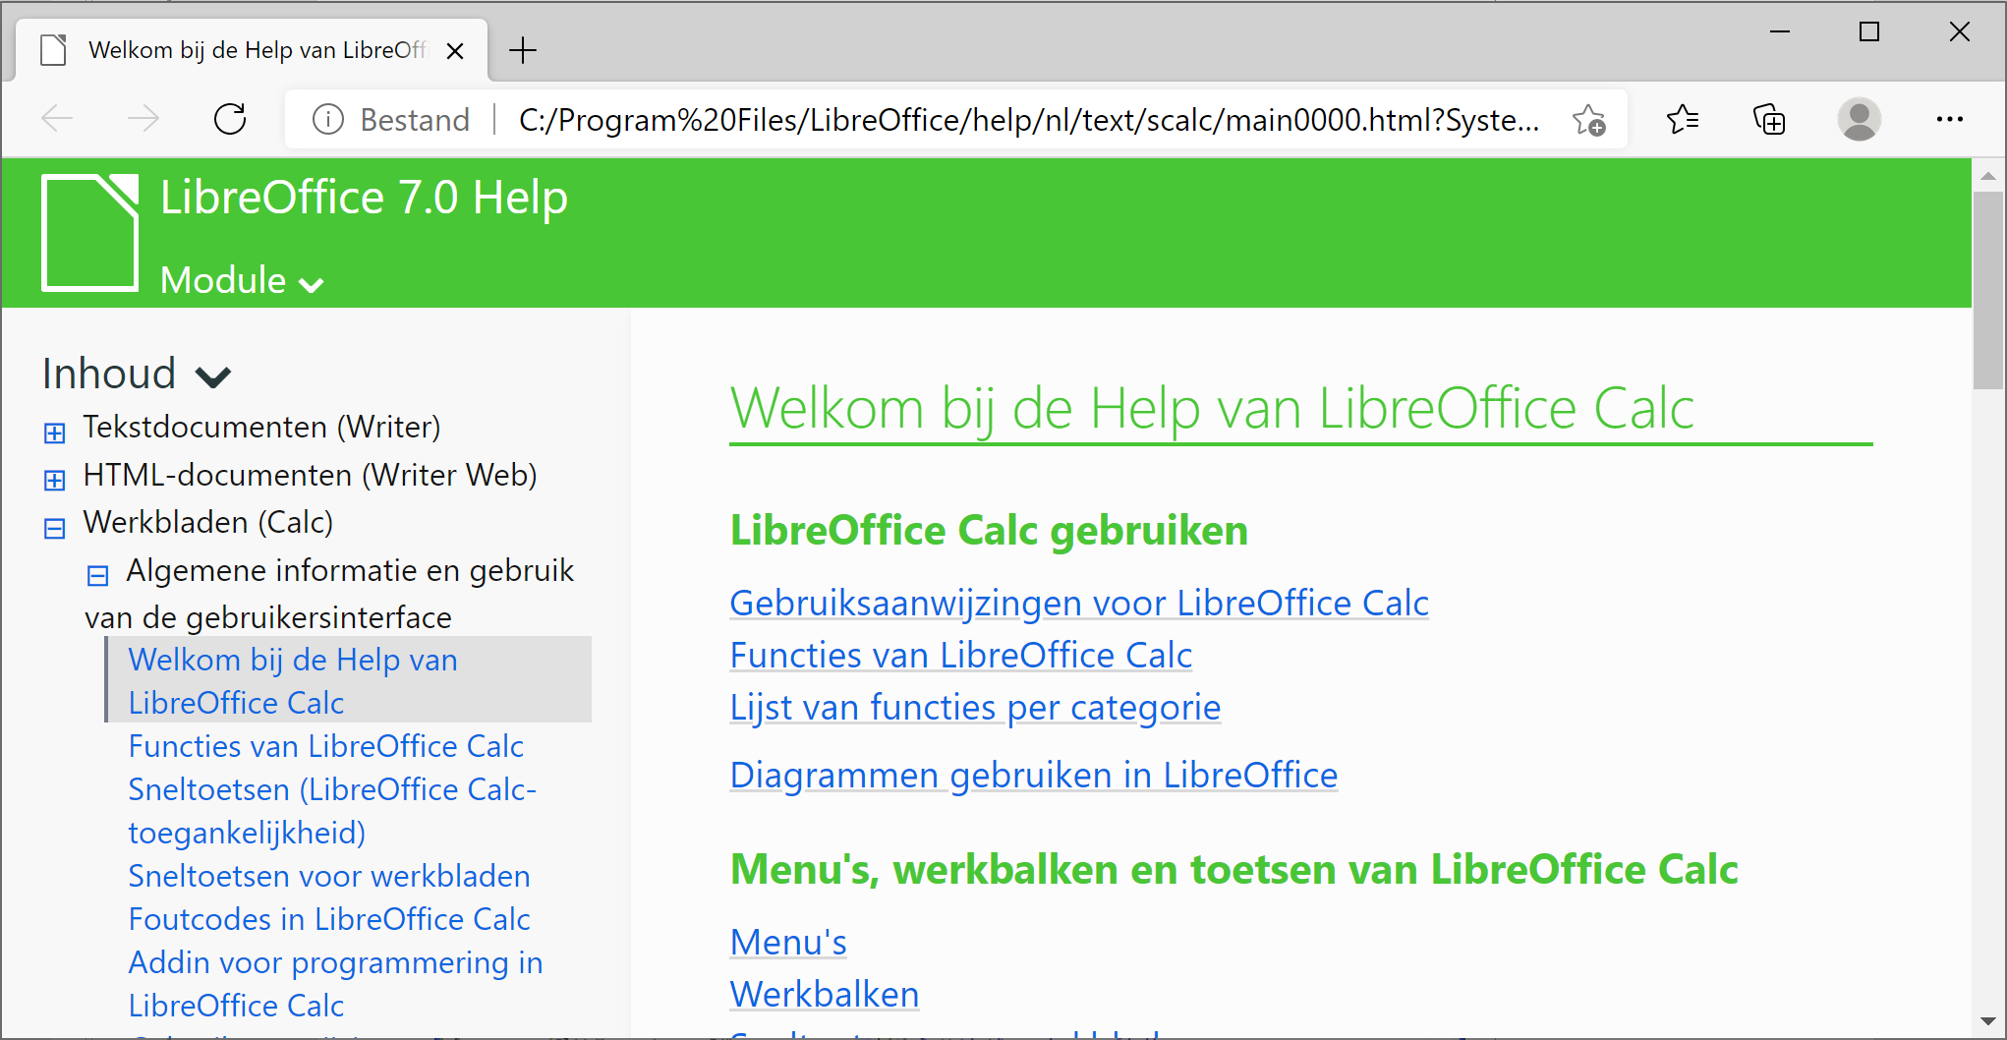

De index
In het onderdeel Index kun je zoeken op sleutelwoorden.
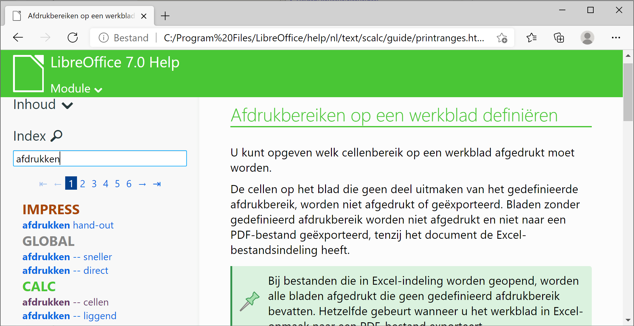

Zelf Doen: Even oefenen
- Plaats de muiswijzer op deze pictogrammen en lees de betekenis af.
  - : ……………………………..
  - : ……………………………..
  - 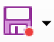: ……………………………..
- Zoek in de Inhoud de hulp op voor dit thema: Tekst superscript/subscript en lees dat eens grondig.
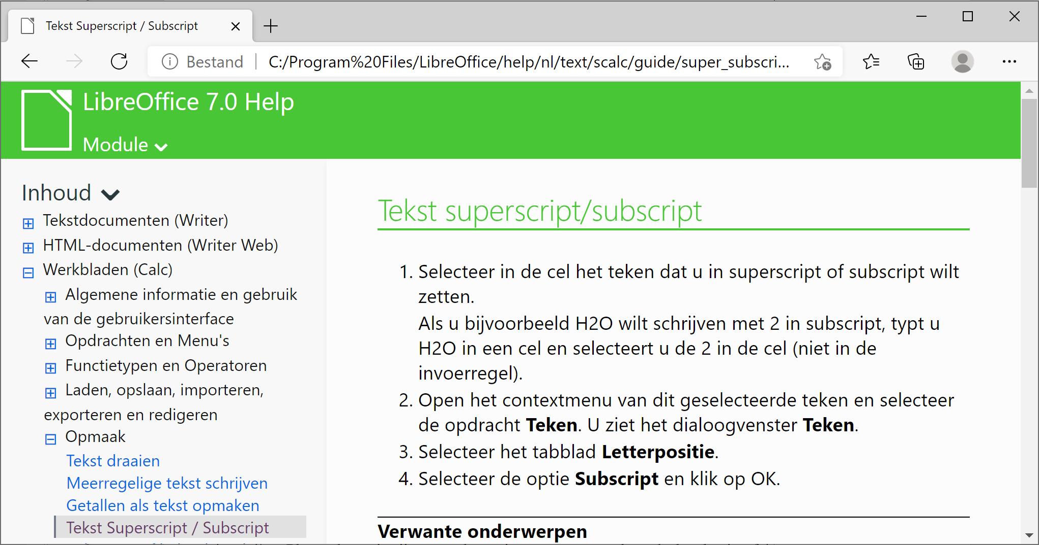
- Zoek in de Index naar het sleutelwoord werkblad en en open (lees) de helppagina werkbladnamen.
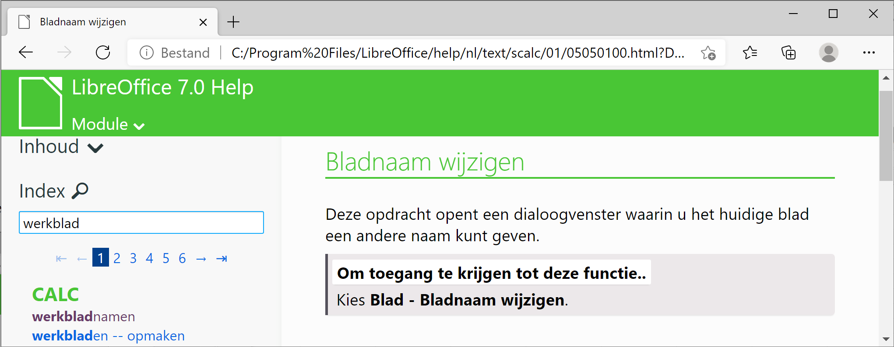
- Sluit het venster met LibreOffice Help.

Samenvatting
We hebben nu de basis van LibreOffice Calc behandeld. Je weet nu hoe je LibreOffice Calc opstart, hoe je de menu's en de hulp activeert en hoe je verplaatsingen over al die rijen en kolommen realiseert. Dat was allemaal erg theoretisch. We hebben nog niet veel gezegd over de praktijk. Hoog tijd om daar iets aan te veranderen.
We onthouden:
Celadres
of verwijzing: combinatie van letter en cijfer die verwijst naar één cel in het rekenblad.
Bereik: reeks cellen, b.v. A1:B3.
Actieve cel: de cel waarin je meteen gegevens kunt typen.
Schermonderdelen: (van boven naar onderen)
mapnaam op de titelbalk;
menubalk;
twee werkbalken of knoppenbalken;
formulebalk;
cellen;
tabs met bladnamen en schuifbalken;
statusbalk.
Werkmap: map met een aantal rekenbladen.

Helpfunctie → F1-toets → Inhoud
→ Index
Help menu.

Bewaren, opvragen en sluiten
Na dit onderdeel moet je in staat zijn om:
- bestanden te openen en te sluiten;
- je werk te bewaren in een bestand.

Openen
Het is vrij makkelijk om een werkmap op te vragen die op de schijf staat:
Zelf Doen
- Klik in het menu Bestand op Openen... (alternatief: het pictogram ).
- Klik in de navigatiekolom aan de rechterkant op de map Documenten. Deze map werd door Windows speciaal aangemaakt om documenten zoals rekenbladen op te slaan.
- Open de map met uw naam door er dubbel op te klikken.
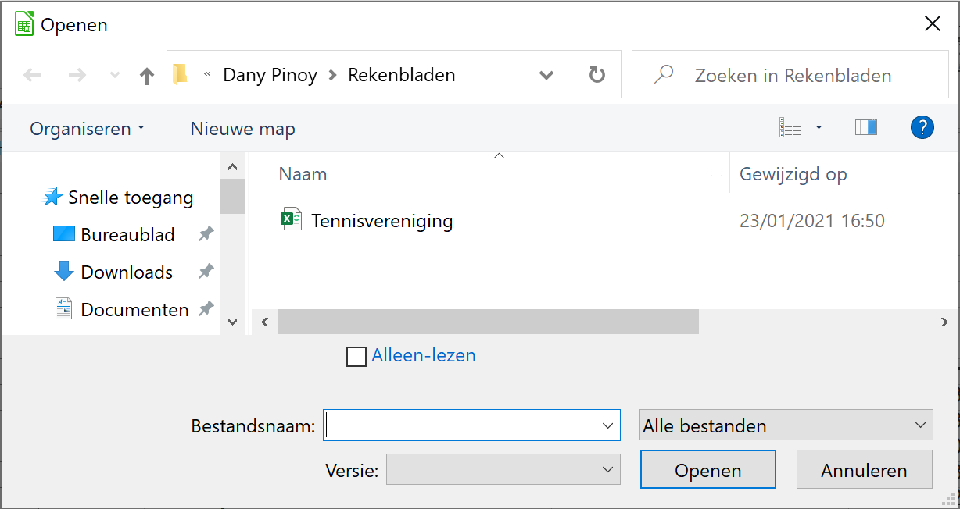
- Open de map Rekenbladen.
- Dubbelklik in de lijst met bestanden op de juiste naam: Tennisvereniging. Het bestand met die naam wordt nu geopend.

Het scherm moet er nu ongeveer zo uitzien:
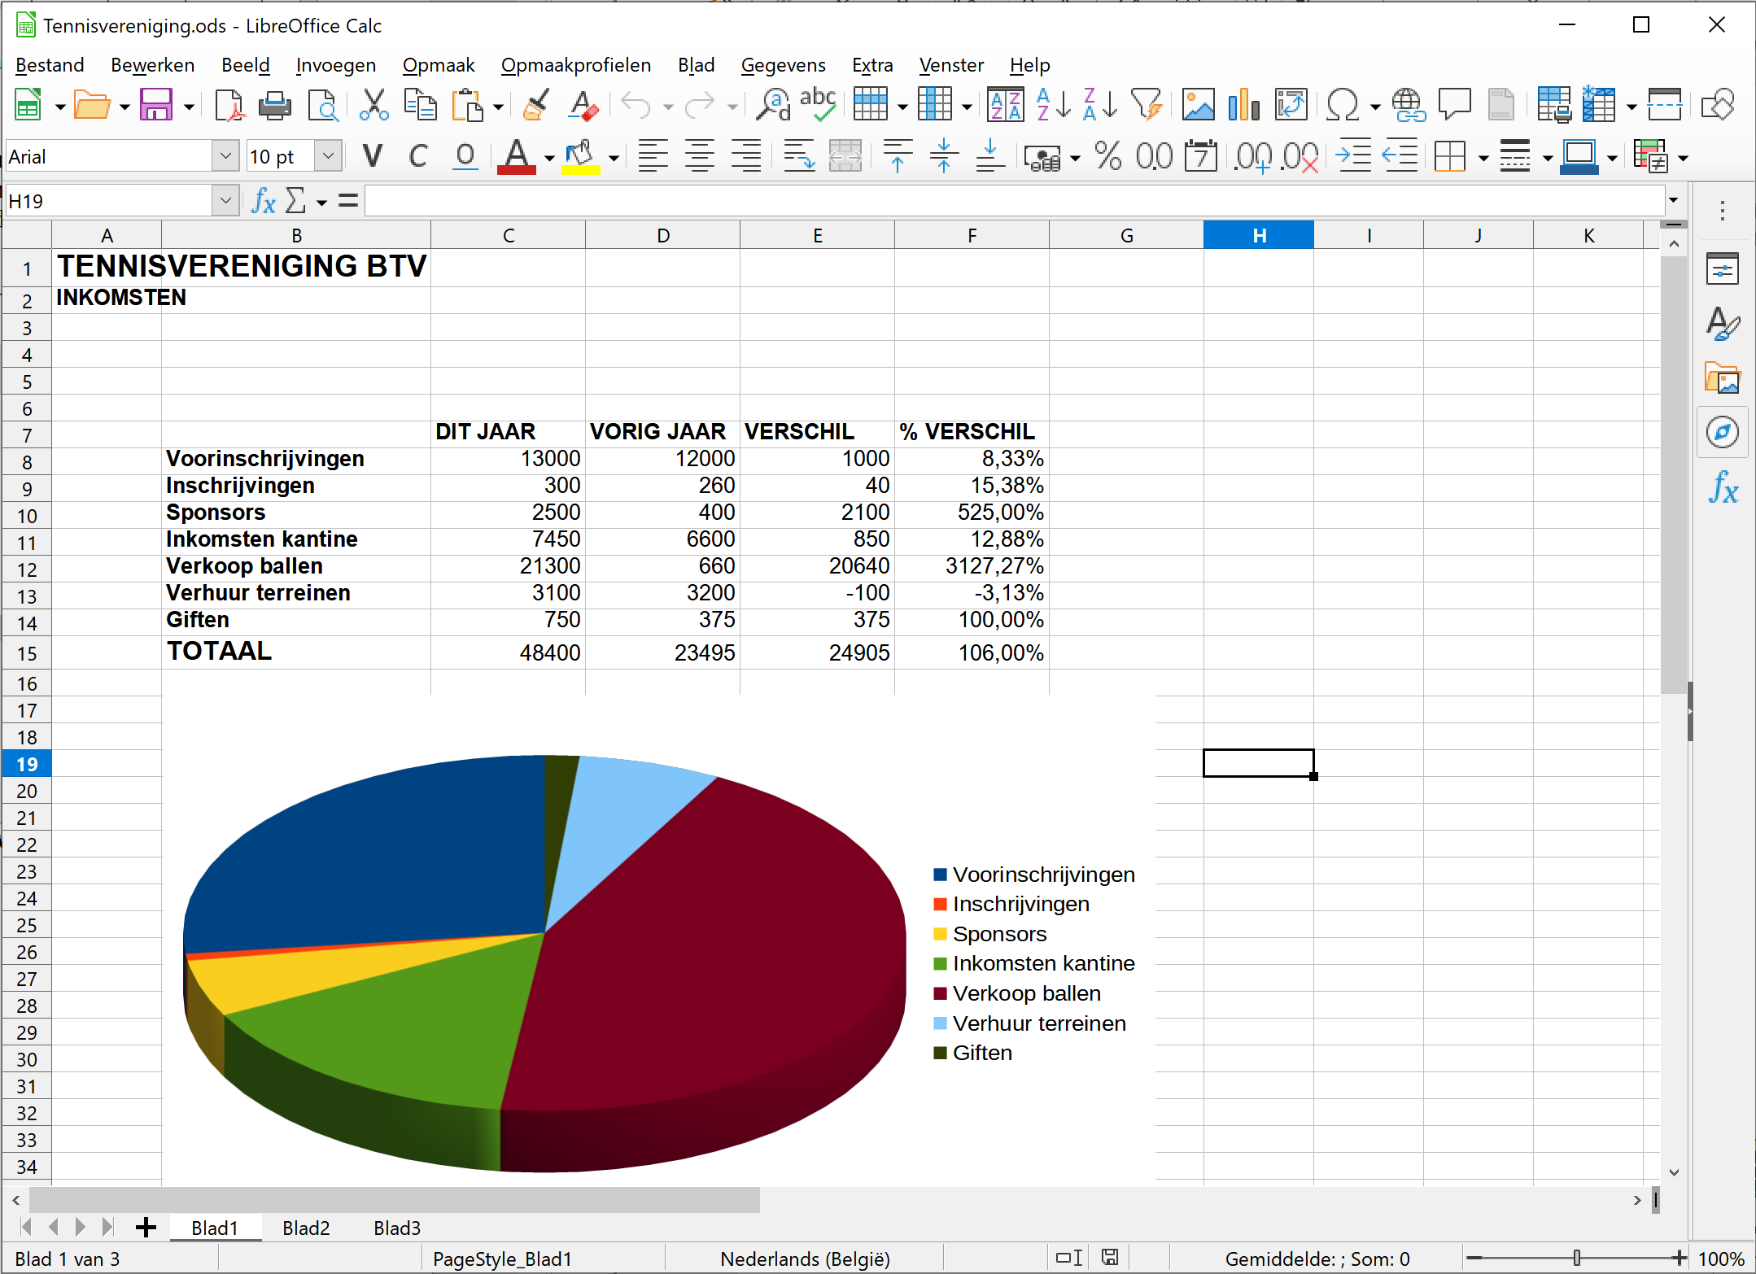
Schuifbalk
Schuifbalk
Navigeren in een werkbladen
Je kunt een ander deel van je werkblad zichtbaar maken:
- door de schuifbalken naar links of naar rechts te slepen;
- door herhaaldelijk in de gewenste richting op de pijltjestoetsen te klikken;
- door een van de volgende toetscombinaties:
Toets | Gevolg
Home | naar de eerste cel in de rij
Ctrl + Home | naar de cel A1
Ctrl + End | naar de cel rechtsonder in je werkblad
PgUp | één scherm naar boven
PgDn | één scherm naar rechts
F5 | Opent het dialoogvenster Navigator, waarna je in het dialoogvenster achter Kolom en Rij een gewenst celadres kunt typen

De weergavemogelijkheden
Met de weergavemogelijkheden van het menu Beeld kun je handig de gewenste weergave op je beeldscherm kiezen:
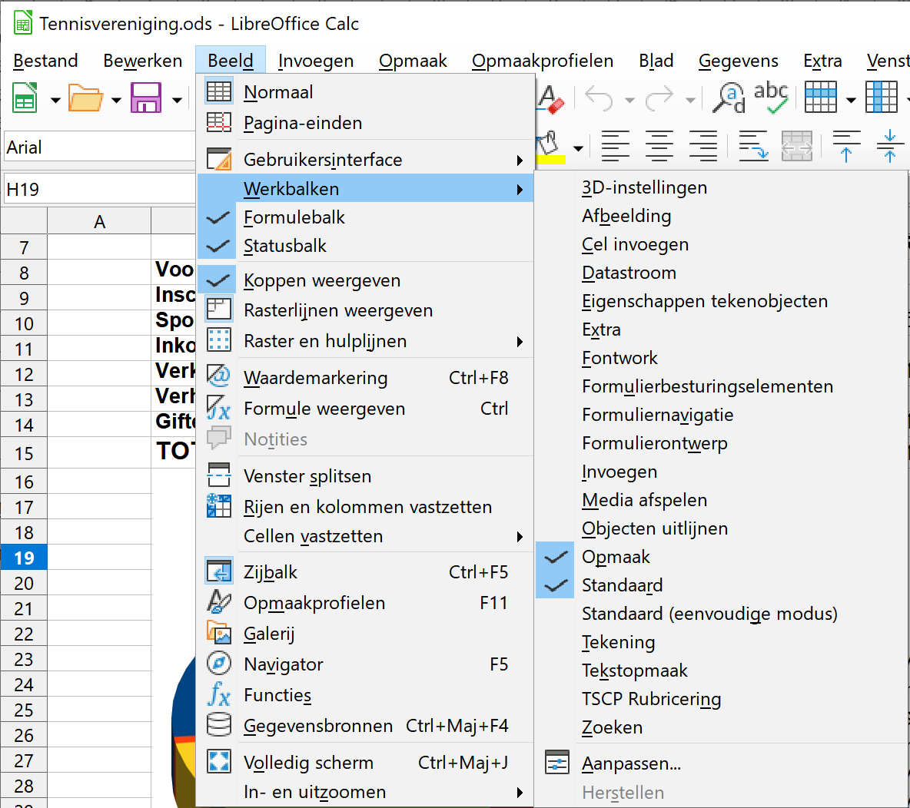
- Normaal: de standaardweergave voor de meeste taken in LibreOffice Calc
- Pagina-einden: je werkblad wordt weergegeven op het scherm zoals het wordt afgedrukt.
- Volledig scherm: de meeste schermelementen worden verborgen, zodat je een groter deel van je document kunt zien. Je schakelt terug naar de vorige weergave door op de knop Volledig scherm links boveaan het scherm te klikken. Of door op de Esc toets te drukken.
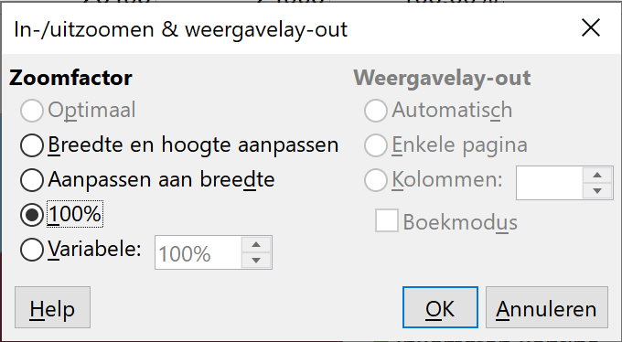
- Werkbalken: de weergave van werkbalken in- of uitschakelen. Als je een werkbalk wilt weergeven, schakel je het selectievakje naast de naam van de gewenste werkbalk in. Als je een werkbalk wilt verbergen, schakel je het selectievakje uit.
- Met In- en uitzoomen onderaan het menu Beeld bepaal je hoe groot of hoe klein het huidige bestand op het scherm wordt weergegeven.
Zelf Doen
- Vraag deze rekenmap op: Euro–USDollar omzetting.xls. Je vindt de rekenmap in jouw persoonlijke documentenmap met de naam Rekenbladen.
- Probeer de hierboven beschreven mogelijkheden op dit bestand.

Opslaan
Door tijdig je werk te bewaren in de juiste map, voorkom je problemen om alles terug te vinden.
Onthoud wel dat je ineens een hele werkmap bewaart, dus meteen ook alle werkbladen die zich erin bevinden.
Je moet die map daarbij een naam geven en liefst niet Geen titel 1, zoals LibreOffice Calc voorstelt. Zo’n naam zegt immers weinig over de inhoud.
De regels voor bestandsnamen zijn ook hier geldig. De naam in Windows bestaat uit twee delen:
- een eerste deel dat uit verschillende woorden kan bestaan (verboden zijn de tekens / \ > < * ? “ | : en ; maar spaties zijn wel toegestaan);
- een tweede deel met meestal 3 karakters; LibreOffice Calc voegt automatisch .ods toe; let ook op het punt; het dient als scheidingsteken tussen de twee delen van een naam.
Mogelijke namen zijn:
Omzetting Euro-BEF.ods
Kastoestand 1 jan.ods
Als je de eerste keer het bestand opslaat, kun je het best tegelijk een geschikte naam kiezen. Dat gaat zo:
Zelf Doen
- Open het bestand Tennisvereniging
- Klik in het menu Bestand op de opdracht Opslaan als....
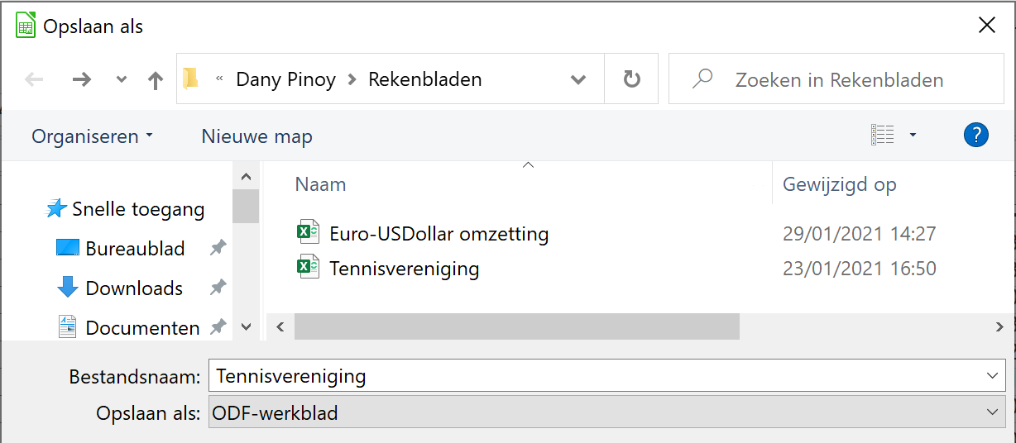
Naam van de map waarin
je gaat opslaan.
Vul hier de gewenste
naam van het bestand in.
Bestandsformaat waarin
je gaat opslaan.
In het dialoogvenster kun je nu alle gewenste opties wijzigen; het belangrijkste zijn natuurlijk de map waarin je gaat opslaan en de bestandsnaam.
Het bestandsformaat
Het bestandsformaat waarin je gaat opslaan, zet LibreOffice Calc standaard op ODF-werkblad (*.ods). Via een afrolmenu kun je natuurlijk voor een ander formaat kiezen. B.v. voor het formaat Excel 2007-365 (*.xls). Je bestand is dan opvraagbaar met Microsoft Excel.
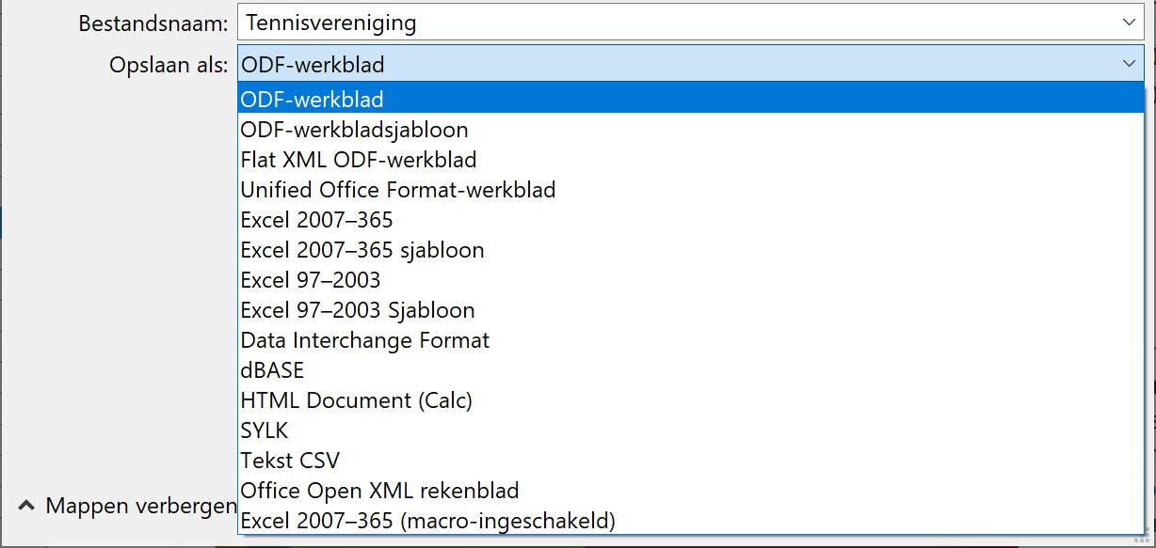
Als je de gegevens in een werkmap op een webpagina wilt plaatsen, kies dan als bestandsformaat HTML Document (Calc).
Je kunt ook je werkmap opslaan als een eenvoudig tekstbestand! Je bestand krijgt dan de verlenging csv mee ipv. ods.
Kies je voor het bestandsformaat ODF-werkbladsjabloon dan krijgt je bestand de verlenging ots mee.
Zelf Doen
- Navigeer naar de map Documenten.
- Dubbelklik op de map met uw naam om deze te openen.
- Open de map Rekenbladen.
- Maak hier een nieuwe map aan met de knop Nieuwe map.
- Noem deze nieuwe map Afgewerkte rekenbladen.
- Open de map Afgewerkte rekenbladen.
- In het dialoogvenster Opslaan als wijzig je de naam van het bestand in: Tennisvereniging BTV.
- Met een klik op de knop Opslaan bewaar je de map op schijf.
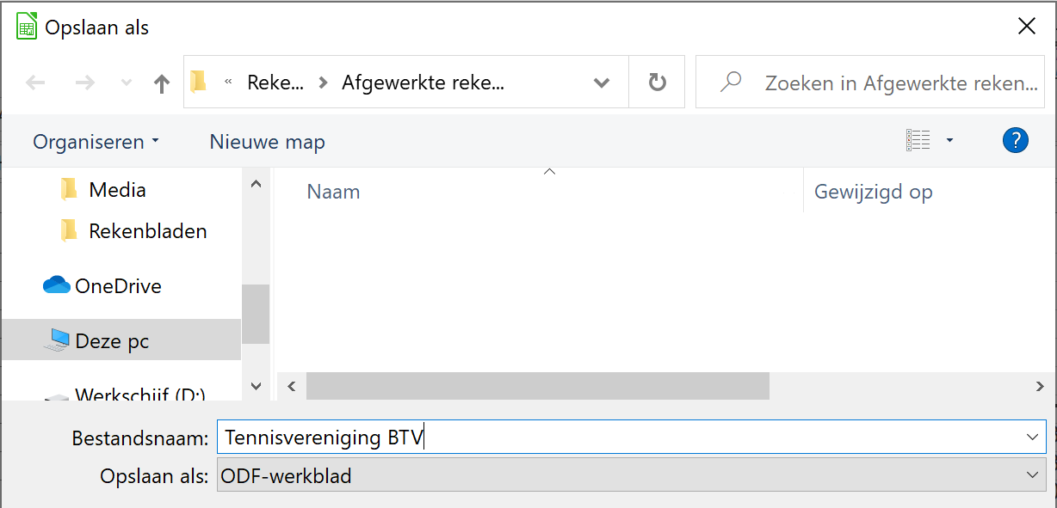
De gebruikersgegevens
Stel voor het bewaren eventueel de gebruikersgegevens in. In de gebruikersgegevens kun je informatie als titel, onderwerp … typen (zie figuur). Dat wordt dan samen met de map bewaard.
Zelf Doen
- Klik in het menu Bestand op Eigenschappen.
- Typ de gegevens in het tabblad Beschrijving in.
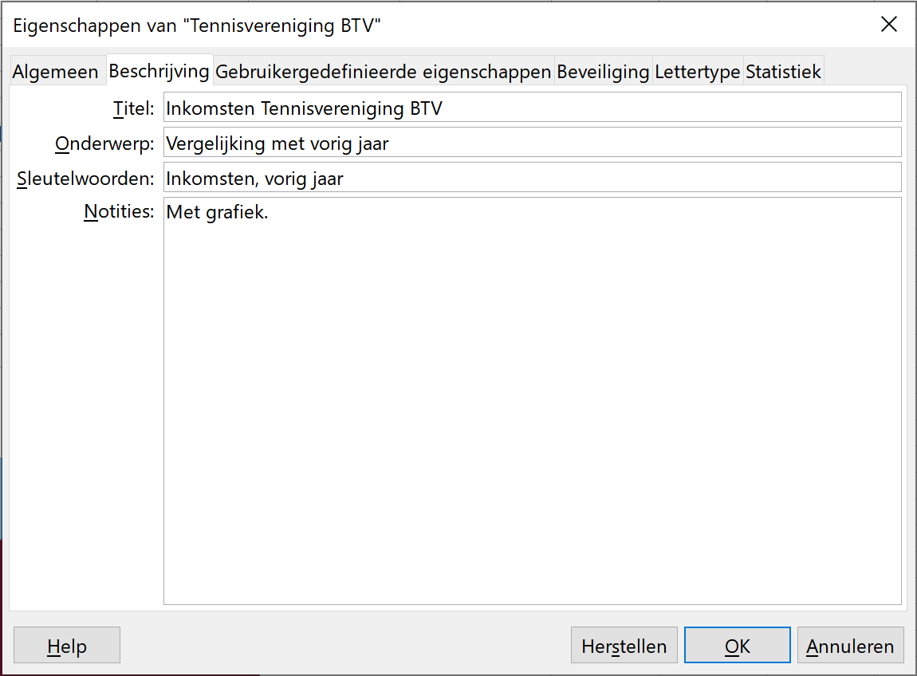
Zelf Doen
- Open de rekenmap Euro–USDollar omzetting.
- Kies Bestand → Opslaan als.
- Navigeer naar Documenten.
- Dubbelklik op de map met uw naam zodat ook deze map geopend wordt.
- Open de map Rekenbladen en daarna de map Afgewerkte rekenbladen.
- Bewaar nu de map Euro–USDollar omzetting onder de nieuwe naam Muntomzetting in deze map.
Als je alles hebt uitgevoerd zoals hierboven, dan zie je op de Takenbalk dat er nog twee werkmappen geopend zijn: Muntomzetting en Tennisvereniging BTV. Om van de ene map naar de andere te gaan, moet je ze in de takenbalk aanklikken. Met de toetsencombinatie ALT+TAB kun je ook van map wisselen.

Sluiten
Geopende bestanden kun je natuurlijk ook weer sluiten. LibreOffice geeft je wel altijd een waarschuwing als je een bestand wilt sluiten waarin je iets gewijzigd hebt. Die waarschuwing ziet er ongeveer zo uit:
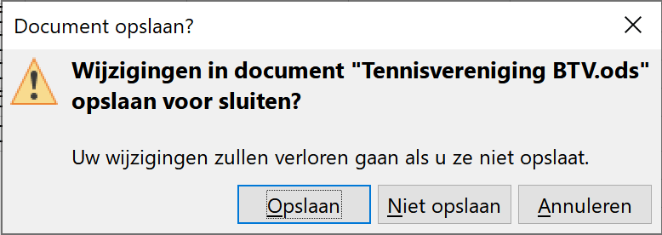
- Met Opslaan vervang je de vorige versie op schijf door de nieuwe. De wijzigingen die je net hebt aangebracht, blijven behouden (hier in het bestand Tennisvereniging BTV).
- Bij Niet opslaan blijft de oude versie behouden en zullen de wijzigingen die je net hebt aangebracht, niet bewaard worden.
- Bij Annuleren blijf je gewoon verder werken in het nog steeds geopende bestand.
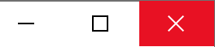
Je kunt een werkmap met de rode sluitknop rechtsboven afsluiten.
Wil je echter stoppen met LibreOffice Calc, dan kies je voor Bestand/LibreOffice afsluiten in het menu.
Zelf Doen
- Sluit nu alle geopende bestanden in Calc en sluit LibreOffice ook af.
We onthouden:
Bestand
Openen
Schijfstation of map aanklikken.
Bestanden aanklikken.
Bevestigen met Openen.
Bestand
Opslaan als
Map wijzigen
Bestandsformaat kiezen
Bestandsnaam invullen
Opslaan.
Bestand
LibreOffice afsluiten

Cellen vullen
Na dit onderdeel moet je in staat zijn om:
- uit te leggen met voorbeelden wat numerieke en alfanumerieke gegevens zijn;
- een cel te vullen met een getal, een formule of een tekst;
- eenvoudige berekeningen te laten uitvoeren door LibreOffice Calc;
- te zeggen wat automatische herberekening betekent en dat ook uit te voeren in LibreOffice Calc;
- een eenvoudig werkblad op te stellen.

Vullen in de praktijk
Elke cel kan een specifieke inhoud krijgen. Dat gebeurt door de cel eerst actief te maken, vervolgens iets te typen en dan op ENTER, op de pijltjestoets, op de TAB-toets of op de muisknop te drukken. Daarmee wordt de inhoud die je net getypt hebt, vastgelegd. Een andere cel wordt actief.
We brengen dat meteen in de praktijk. Je vertrekt vanuit een leeg rekenblad, zoals je dat aantreft na het opstarten van LibreOffice Calc.
Zelf Doen
- Typ in cel A1 het getal 25.
- Druk op het pijltje naar rechts.
- Typ in cel B1 het getal 50.
- Druk op het pijltje naar rechts.
- Typ in cel C1 de tekst
Som
- Druk op het pijltje naar rechts.
- Typ in cel D1 de formule
=A1+B1
- Druk op ENTER.
Je ziet het juiste resultaat van de berekening verschijnen in D1.
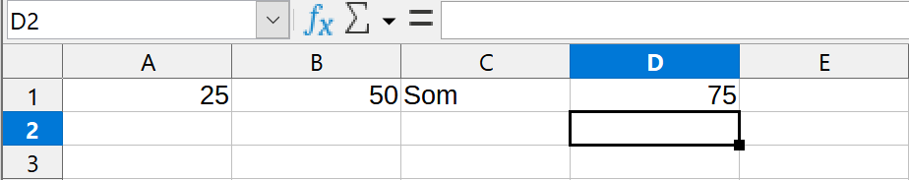

Automatische herberekening
De som in cel D1 zal correct blijven, ook als je in cel A1 of B1 een ander getal invult.
De inhoud van een cel kun je gemakkelijk vervangen door een nieuwe:
Zelf Doen
- Maak de gewenste cel actief, in dit geval A1.
- Typ volledig de nieuwe inhoud, hier b.v. 235.
- Druk op ENTER (of op een van de pijltjestoetsen).
Onthoud dat LibreOffice Calc onmiddellijk de resultaten van berekeningen aanpast. Dat noemen we automatische herberekening.
Zelf Doen
- Probeer nog enkele andere waarden in de cellen A1 en B1 en let op de herberekening in cel D1.

Numeriek
Aandachtige cursisten hebben al gemerkt dat de getallen in de cellen A1, B1 en D1 rechts uitgelijnd worden (tegen de rechterrand van de cel gezet), terwijl de tekst in cel C1 links uitgelijnd wordt.
LibreOffice Calc heeft dat automatisch zo gekozen, zich baserend op de inhoud van de cel.
De cellen A1, B1 en D1 hebben een numerieke inhoud: een getal of het resultaat van een formule. Alleen numerieke waarden kun je gebruiken om rekenkundige bewerkingen uit te voeren.
Zelf Doen
- Typ in cel D3 18/9.
- Druk op ENTER.
Afhankelijk van je Windows Instellingen verschijnt er 18/09/21. Klik je terug op D3 dan zie je dat LibreOffice Calc er in de formulebalk automatisch het huidige jaartal heeft bijgevoegd. Wens je een ander jaartal, dan moet je dit vervolledigen in het dd/mm/jjjjj-formaat. (Dag/Maand/Jaar) Wanneer je cel rechts is uitgelijnd, heeft LibreOffice Calc de celinhoud als datum herkend en kun je ermee rekenen (vb. datum + 14 dagen).
Formulebalk
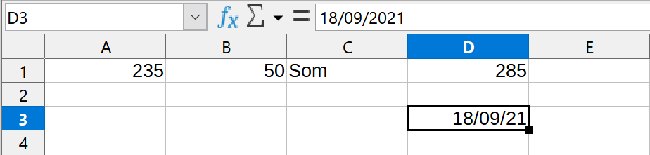
Als een cel een formule bevat, zoals cel D1, zal in de cel getoond worden wat het resultaat is van de bewerking. Dat resultaat is natuurlijk een getal en dus numeriek. De formule zie je in de formulebalk als de cel actief is.
Formules beginnen altijd met het gelijkheidsteken = .

Alfanumeriek
De cel C1 heeft een alfanumerieke inhoud: nl het woord som. De tekst wordt als dusdanig op het scherm getoond en de cel is niet bruikbaar in formules. Dergelijke gegevens worden ook wel labels genoemd. Labels geven aanwijzingen over het rekenblad: titels, namen van reeksen gegevens e.d.
Speciale tekens
Om tekens als ¢, £, ¥, ® enz. in te voeren, die niet op het toetsenbord aanwezig zijn, handel je als volgt:
Zelf Doen
- Selecteer cel A3.
- Klik in het menu Invoegen op Speciale tekens.
- Selecteer in de keuzelijst Lettertype het lettertype Symbol.
- Selecteer het teken ®.
- Klik op Invoegen.
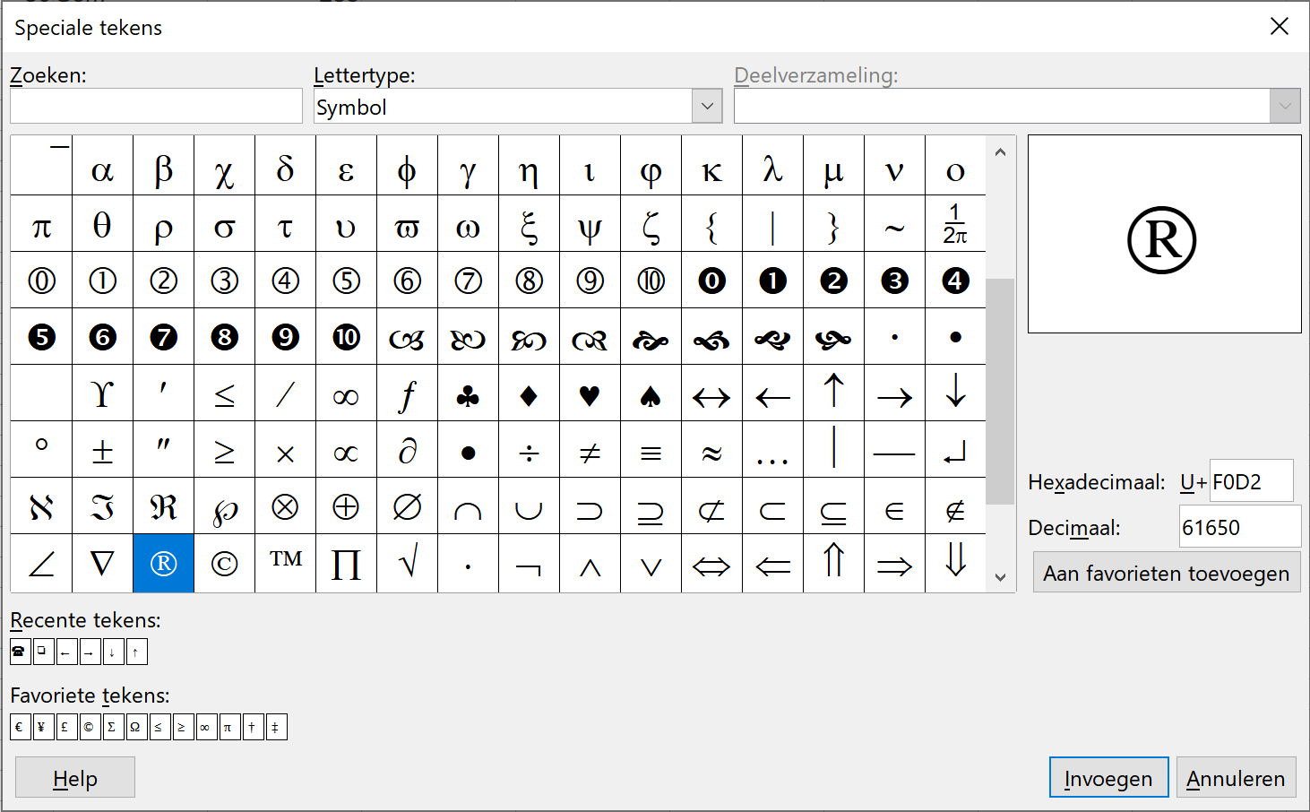
Als het teken er anders uitziet dan het teken dat je hebt geselecteerd, selecteer dan het teken en pas daarop hetzelfde lettertype toe dat je bij Speciale tekens hebt geselecteerd. In het scherm hierboven is dat lettertype Symbol.

Bewerkingen
Voor optellingen heb je net het teken + gebruikt. Dat ligt zo voor de hand, maar het is niet voor alle bewerkingstekens even duidelijk.
Hier is de lijst:
Operator | Bewerking | Voorbeeld
+ | Optellen | =A1+A2
– | Aftrekken | =A1-A2
/ | Delen | =A1/A2
* | Vermenigvuldigen | =A1*A2
% | Percentage | =A1*5%
^ | Machtsverheffing | =A1^2  (of het kwadraat van cel A1)
Let erop dat LibreOffice Calc eerst een exponentberekening uitvoert, daarna vermenigvuldigt en deelt en pas daarna optelt of aftrekt. Als je die volgorde wilt veranderen, moet je haakjes gebruiken. Dan worden eerst de berekeningen tussen haakjes uitgevoerd.
Misschien ken je het ezelsbruggetje nog: “Meneer Van Daele Wacht Op Antwoord.”
6 + 8 * 2 = 22
(6 + 8) * 2 = 28
2 * 3 ^ 2 = 18
Vergeet ook niet dat je bij het noteren van de bewerking in de cel altijd eerst het teken = typt!
Zelf Doen
- Dubbelklik onderaan Blad1 aan en geef het de naam Som1.
- Maak met de + knop onderaan Blad2 aan.
- Dubbelklik onderaan Blad2 aan en geef het de naam Som2.
- Vul A1 met 20.
- Vul B1 met 10.
- Vul C1 met 2.
- Vul D1 met de formule =A1+B1/C1.
- Vul E1 met de formule =(A1+B1)/C1.
- Klik in het menu Bestand op Opslaan als en bewaar de map onder de naam Basis. Bewaar het in de map Afgewerkte rekenbladen.
- Vergelijk het resultaat in D1 en E1 en verklaar het verschil: ………………………………..
………………………………………………………………………………………………..
………………………………………………………………………………………………..
Oefening: Euro-omzetting
Nu je tekst en getallen in cellen kunt plaatsen en berekeningen kunt uitvoeren, gaan we dit inoefenen.
Zelf Doen
- Maak met de + knop onderaan Blad3 aan.
- Dubbelklik op de Bladtab en geef het werkblad de naam Euro.
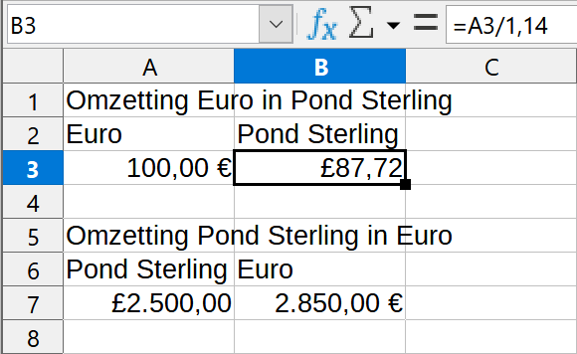
- Tik oefening zoals hiernaast in.
Enkele tips:
- alleen de cellen B3 en B7 bevatten een formule;
- alleen de cellen A3 en A7 bevatten een getal; door het getal in deze twee cellen te veranderen, krijg je een andere waarde in B3 of B7;
- de cellen A1 en A5 bevatten labels die eigenlijk breder zijn dan de cel; dat is geen probleem als de cellen rechts ervan (B1 en B5) leeg zijn;
- de formule die je moet invullen in B3 vind je op de formulebalk; die voor B7 luidt: =A7*1,14;
- de tekens voor de valuta in cel A2, B2, A7 en B7 kun je toevoegen via menu Opmaak, Cellen, tab Getallen, Valuta en vervolgens bij Opmaak het gewenste valutateken. Schuif verder naar beneden voor £.
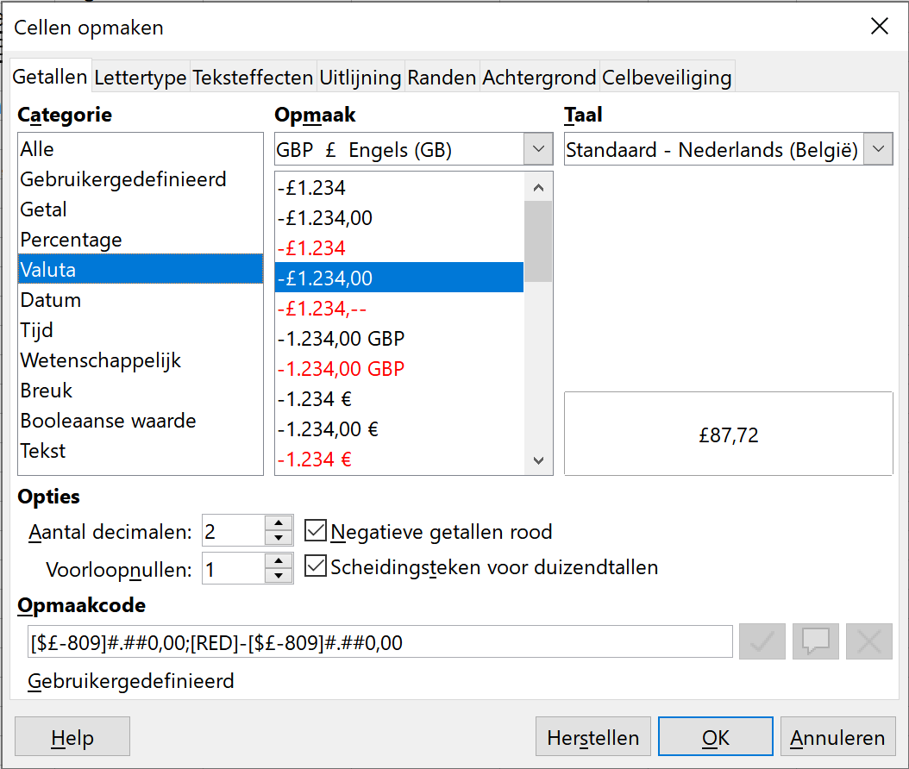
Oefening: opbrengstberekening
Je berekent de opbrengst van een aandelenportefeuille op heel lange termijn.
B.v. een inleg van € 25 000,00 , een gemiddelde waardestijging van 9 % per jaar en een termijn van 20 jaar.
De formule is als volgt:
eindbedrag = inleg x (1 + intrestvoet)^{looptijd}
Zelf Doen
- Je plaatst de gegevens in een nieuw werkblad. Klik op de + knop onderaan.
Blad4 verschijnt automatisch.
- Geef het onmiddellijk de naam Opbrengst1.
- Even klikken op  om je werkmap op te slaan (je hoeft geen naam in te geven).
- Tik de gegevens in zoals op de onderstaande schermafdruk.
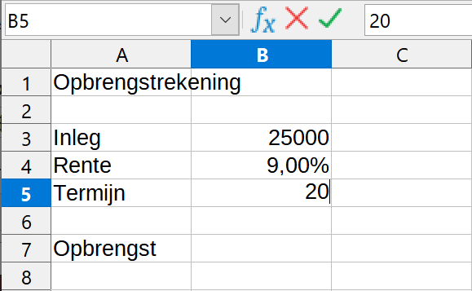
Nog enkele tips als je je vergist bij het typen:
- een cel kun je opnieuw leeg maken door de cel actief te maken en vervolgens op de toets DELETE te drukken;
- je kunt ook verschillende cellen in één keer leeg maken door de reeks cellen te selecteren met de muis en daarna op Delete te drukken;
- de inhoud van een cel wijzig je door erop te dubbelklikken (of: de cel actief te maken en daarna op F2 te drukken); let op de formulebalk; verplaats de loper met de pijltjestoetsen, wijzig waar nodig en bevestig de wijziging met ENTER.
- Niet doen: een cel (schijnbaar) leeg maken door een druk op de spatiebalk. De cel bevat dan een spatie, wat kan leiden tot moeilijk opspoorbare fouten.
- Met Ctrl-Z kan je de laatste bewerking ongedaan te maken. Hetzelfde bereik je met een klik op . (zie werkbalk bovenaan)
- Wanneer je het toch goed vond kun je “Ongedaan maken” herstellen door op CTRL+Y te drukken of op de knop  te klikken. Deze laatste is pas actief als je “Ongedaan maken hebt uitgevoerd!
Klaar met typen? Goed zo.
Je kunt nu de formule invullen. Dat moet in de cel B7.
De formule van daarnet was: eindbedrag = inleg x (1 + intrestvoet)^{looptijd}
In LibreOffice Calc moet je aangepaste bewerkingstekens gebruiken en moet je de woorden vervangen door de juiste celadressen.
Zelf Doen
- Typ in cel B7 =B3*(1+B4)^B5
- Na een druk op ENTER verschijnt hoeveel je inleg geworden is.
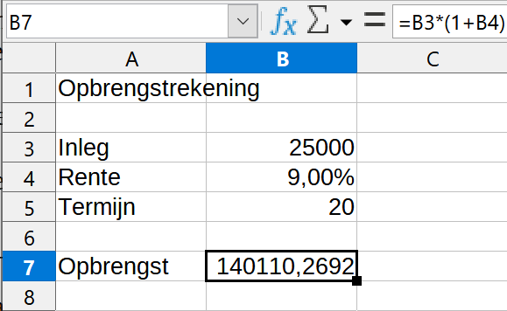
Door de automatische herberekening kun je nu onmiddellijk het resultaat zien als je inleg, intrestvoet of looptijd verandert.

Oefening: intrestberekening bis
Bereken eens wat een investering van € 75 000,00 tegen een jaarlijkse rentevoet van 3 % over 5 jaar opbrengt in een nieuw werkblad: Opbrengst2.
Hoe ga je te werk?
Zelf Doen
- Klik met je RMK op de naam van het te kopiëren werkblad, in dit geval Opbrengst1 en kies voor Blad verplaatsen/kopiëren zoals hieronder
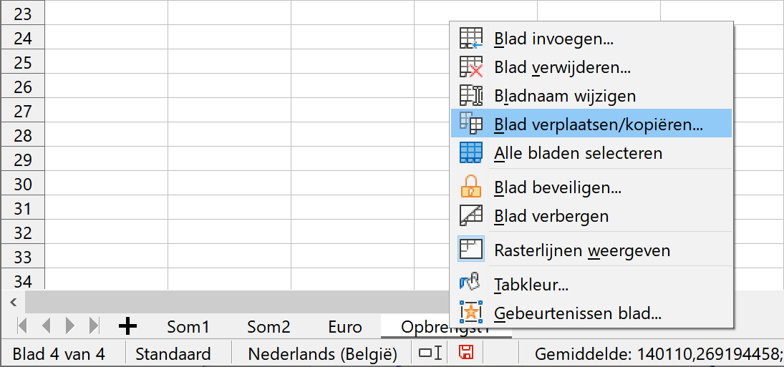
- Activeer in het verschenen dialoogvenster de optie Kopiëren en klik ook – naar laatste positie verplaatsen – aan. Zo zal het gekopieerde werkblad op het einde van de tabbladreeks ingevoerd worden. Verander de door LibreOffice Calc gekozen Nieuwe naam naar Opbrengst2.
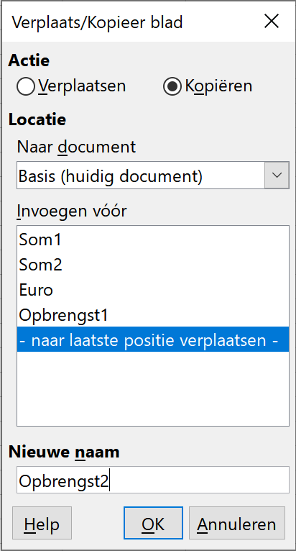
- Tik de gegevens in zoals op de onderstaande schermafdruk. LibreOffice Calc herrekent onmiddellijk bij het invullen van de cijfers.
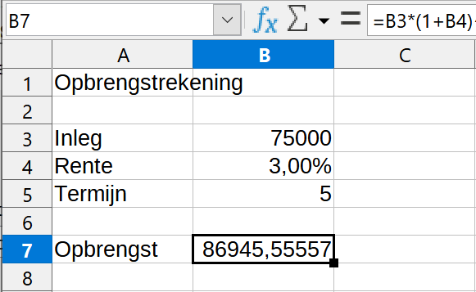
- Vervolgens sla je je werkmap Basis nog eens op!

Foutmeldingen
Als je een fout maakt bij het vullen van een cel, kan LibreOffice Calc een foutmelding tonen. Die melding staat in de bewuste cel en begint altijd met een hekje (#).
Melding Betekenis
#DIV/0! Je probeert te delen door nul.
#NAAM? Je gebruikt een naam die LibreOffice Calc niet herkent.
#NUM! Je gebruikt een getal op onjuiste wijze.
#REF! Je verwijst naar een ongeldige cel.
#WAARDE! Je gebruikt een foutief argument (tekst i.p.v. waarde) of onjuiste operator.
#FMT De waarde valt buiten de limieten voor deze opmaak.
### De waarde kan niet op de juiste manier in de cel getoond worden.
Misschien is het te groot om in de cel te passen.
Zelf Doen
- Begin van een leeg nieuw werkblad: Quotient.
- Vul de volgende gegevens in
A1: 869000
B1: 596000
C1: Quotiënt:
D1: =A1/B1
Bij een correcte invoer verschijnt in D1 de waarde 1,458053691.
- Sla je werkmap op.
- Maak nu met opzet een paar fouten:
  - Vervang de inhoud van cel B1 door 0. Let op de foutmelding.
  - Herstel je fout en vervang de inhoud van cel D1 door =A1/C1.
Let op de foutmelding.

Spellingcontrole
Vooraleer het rekenblad wordt opgeslagen of afgedrukt, lees je het na op taalfoutjes. Toch blijven er soms nog foutjes zitten. De spellingcontrole van LibreOffice controleert elk woord in je rekenblad.
Zelf Doen
- Typ in een nieuw werkblad (Spelling) volgende gegevens:
In cel A1: Voorbeelt van een rekenblad.
In cel A2: Oevening 1
- Klik in het menu Extra op Spelling
Als LibreOffice een woord vindt dat niet in zijn woordenboek staat, gaat er een venster open met een aantal opties:
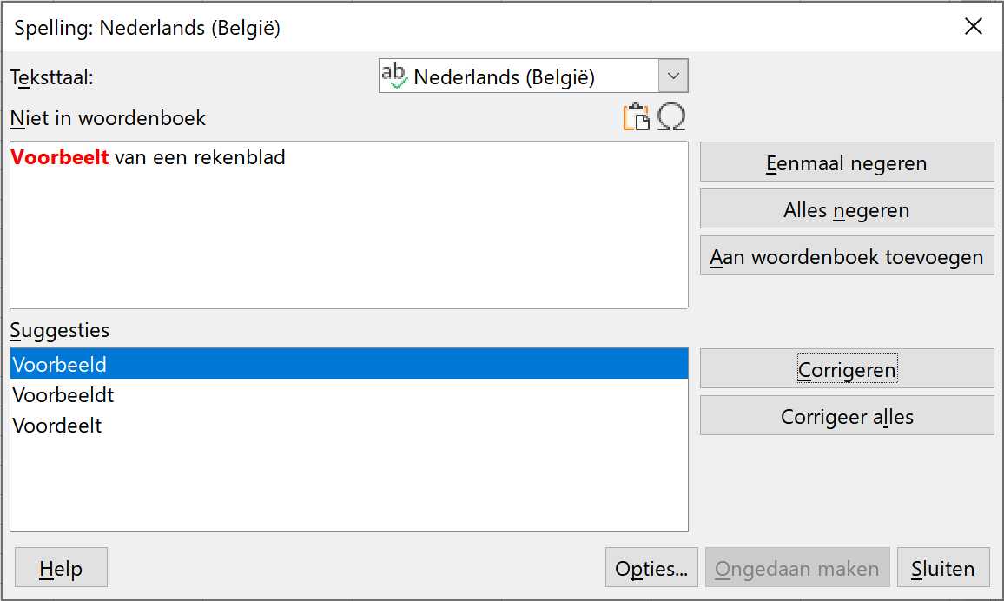
- Eenmaal negeren: het woord blijft staan in de tekst en wordt niet vervangen.
- Alles negeren: het woord wordt overal in het rekenblad overgeslagen.
- Aan woordenboek toevoegen: het woord wordt toegevoegd aan het woordenboek van LibreOffice, zodat LibreOffice het de volgende keer als een correct woord aanvaardt.
- Corrigeren: het woord wordt vervangen door het voorgestelde woord.
- Corrigeer alles: in het hele rekenblad wordt het woord vervangen door het voorgestelde woord.
- Suggesties: suggesties om het ‘foute’ woord te vervangen door één van de gesuggereerde woorden. Je kunt een suggestie kiezen door ze aan te klikken.
Zelf Doen
- Vervang de foute woorden door de suggesties van LibreOffice.
- Je mag nu je werkmap Basis sluiten. Er zal gevraagd worden om de wijzigingen op te slaan … Je kiest natuurlijk Opslaan.
We onthouden
Numeriek: een getal of formule.
Alfanumeriek: een tekst, niet bruikbaar voor berekeningen.
Een cel geef je ofwel een numerieke ofwel een alfanumerieke inhoud.
Automatische herberekening: het automatische aanpassen van het resultaat van formules.
* teken voor vermenigvuldiging
/ teken voor deling
^ teken voor machtsverheffing
Foutmeldingen.
Spellingcontrole: menu Extra → Spelling

Kolommen en rijen invoegen
Na dit onderdeel moet je in staat zijn om:
- lege kolommen en rijen tussen te voegen in je werkblad;
- overbodige kolommen en rijen te verwijderen.
Wie al cellen heeft gevuld met gegevens, wil misschien achteraf toch wat meer tussenruimte creëren, bijvoorbeeld om extra informatie toe te voegen.
Dat kan. Het is zelfs erg gemakkelijk.
Kolommen en rijen invoegen
Zelf Doen
- Vraag het bestand Tennisvereniging op.
- Maak de cel B11 actief.
- Klik op Blad op de menubalk.
- Klik op Rijen invoegen en dan op Rijen erboven.
Er verschijnt een blanco rij tussen de Sponsors en Inkomsten kantine.
Zelf Doen
- Je kunt nu een bijkomende bron van inkomsten invullen, b.v. voor de verhuur van tennisrackets. Of gebruik je fantasie voor andere bijkomende inkomsten en vul bedragen in naar eigen wens.
Kolommen en rijen verwijderen
De ingevoegde cellen krijg je natuurlijk ook weer weg:
Zelf Doen
- Maak B11 de actieve cel.
- Klik op Blad.
- Klik op Rijen verwijderen.
Zelf Doen: Even oefenen
- Experimenteer met het invoegen en weer verwijderen van kolommen en rijen tot je dit onder de knie hebt: voeg nogmaals inkomsten toe en verwijder ze weer.
We onthouden:
Invoegen
Blad
Rijen of Kolommen invoegen
Verwijderen
Blad
Rijen of Kolommen verwijderen

Enkele eenvoudige functies en kopieeropdrachten
Na dit onderdeel moet je in staat zijn om:
- met de vulgreep celinhouden te kopiëren naar aangrenzende cellen;
- met de vulgreep opeenvolgende reeksen gegevens snel in te vullen;
- enkele functies te gebruiken;
- informatie over andere functies op te zoeken en zo die functies te leren gebruiken.
Je maakt een overzicht van de financiële verrichtingen in een winkeltje. De gegevens zien er zo uit:
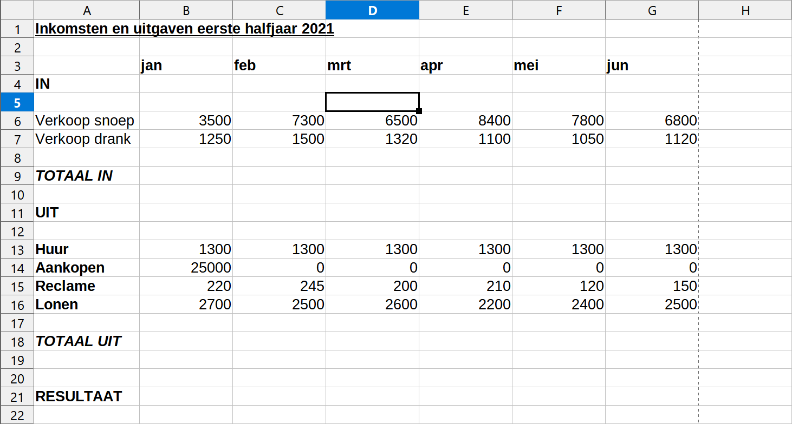
Natuurlijk kun je dit onmiddellijk ingeven in het rekenblad. Maar enkele handigheidjes in LibreOffice maken het je gemakkelijk.

Werken met de vulgreep
Voor het invullen van een reeks met opeenvolgende getallen of periodes, zoals
1 2 3 4 ...
10 20 30 ...
jan feb mrt ...
in aangrenzende cellen, bestaan er speciale technieken in LibreOffice Calc.
Zelf Doen
- Maak een nieuw werkmap.
- Vul de eerste twee cellen (A1 en B1) in, b.v. met 1 en 2;
- Selecteer deze twee cellen met de muis (linkerknop ingedrukt houden en slepen);
- Zet de muisaanwijzer precies op de vulgreep (het blokje rechts onderaan in het negatieve deel). De muisaanwijzer verandert van vorm! Hou de muisknop ingedrukt en selecteer de cellen tot F1.
- Als je de muisknop loslaat, heeft LibreOffice Calc het invulwerk voor jou uitgevoerd!
Nu keren we terug naar de toepassing uit de aanknoping, nl. de financiële gegevens van de winkel (zie figuur op de vorige pagina).
Zelf Doen
- Pas dit toe in een nieuwe werkmap bij het invullen van de cellen B3:G3 met de namen van de maanden. Je hoeft alleen jan en feb in te vullen en de rest gaat met de muis!
- Je gaat verder met de andere cellen. Voor de cellen C14:G14 en B13:G13, zie hieronder.
Het invullen van de nullen in cellen C14:G14 gaat ook gemakkelijk op deze manier.
Zelf Doen: De cellen C14 tot G14 invullen.
- Vul in de eerste twee cellen nul in (cel C14:D14).
- Selecteer het bereik C14:D14.
- Neem de vulgreep van de selectie met de muis en sleep (hou de muisknop ingedrukt) tot cel G14.
- Bij het loslaten van de muisknop zijn overal nullen ingevuld.
Ook B13:C13 tot G13 kon je doorslepen. Vanaf het ogenblik dat je een +-cursor hebt, zal er overal hetzelfde ingevuld worden. Maar dit kan je ook via het menu.
Zelf Doen: De cellen B13 tot G13 invullen.
- Vul in de eerste cel 1300 in (cel B13).
- Selecteer het bereik B13:G13.
- Start in het menu Blad > Cellen vullen de opdracht Cellen naar rechts vullen.
Overal verschijnt nu 1300.

Enkele functies
In rij 18 gaan we nu de totale kosten invullen. We beginnen met de som van de cellen B13:B16 in B18.
Er zijn verschillende mogelijkheden, we geven er hier drie, de minst handige eerst:
- Schrijf in cel B18 de formule =B13+B14+B15+B16
Of
- Je gebruikt in B18 de functie SOM en vult in: =SOM(B13:B16)
(let op de dubbelpunt)
Of
- Je gebruikt in B18 de Functie-assistent (knop 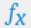)
- Dubbelklik op de Functie SOM.
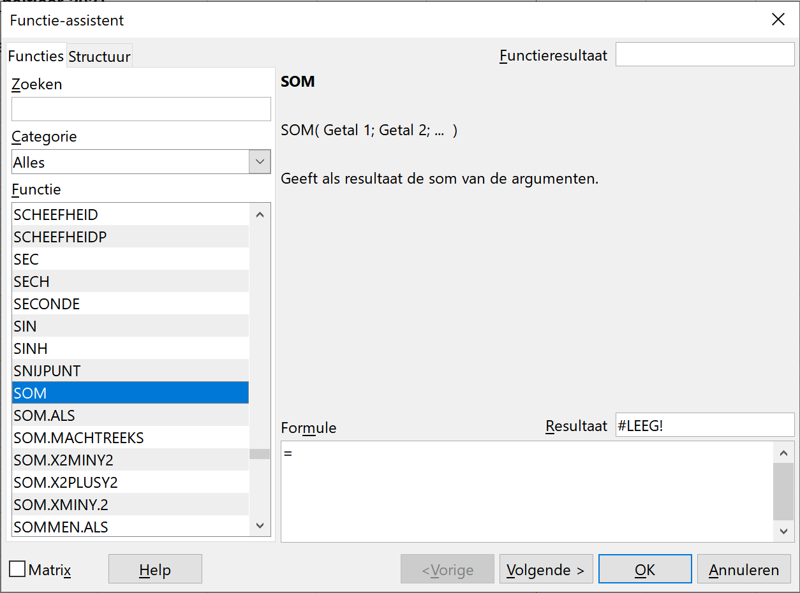
- Met de muis sleep je over het bereik B13:B18 (al deze cellen worden nu met een gekleurd kader omgeven).
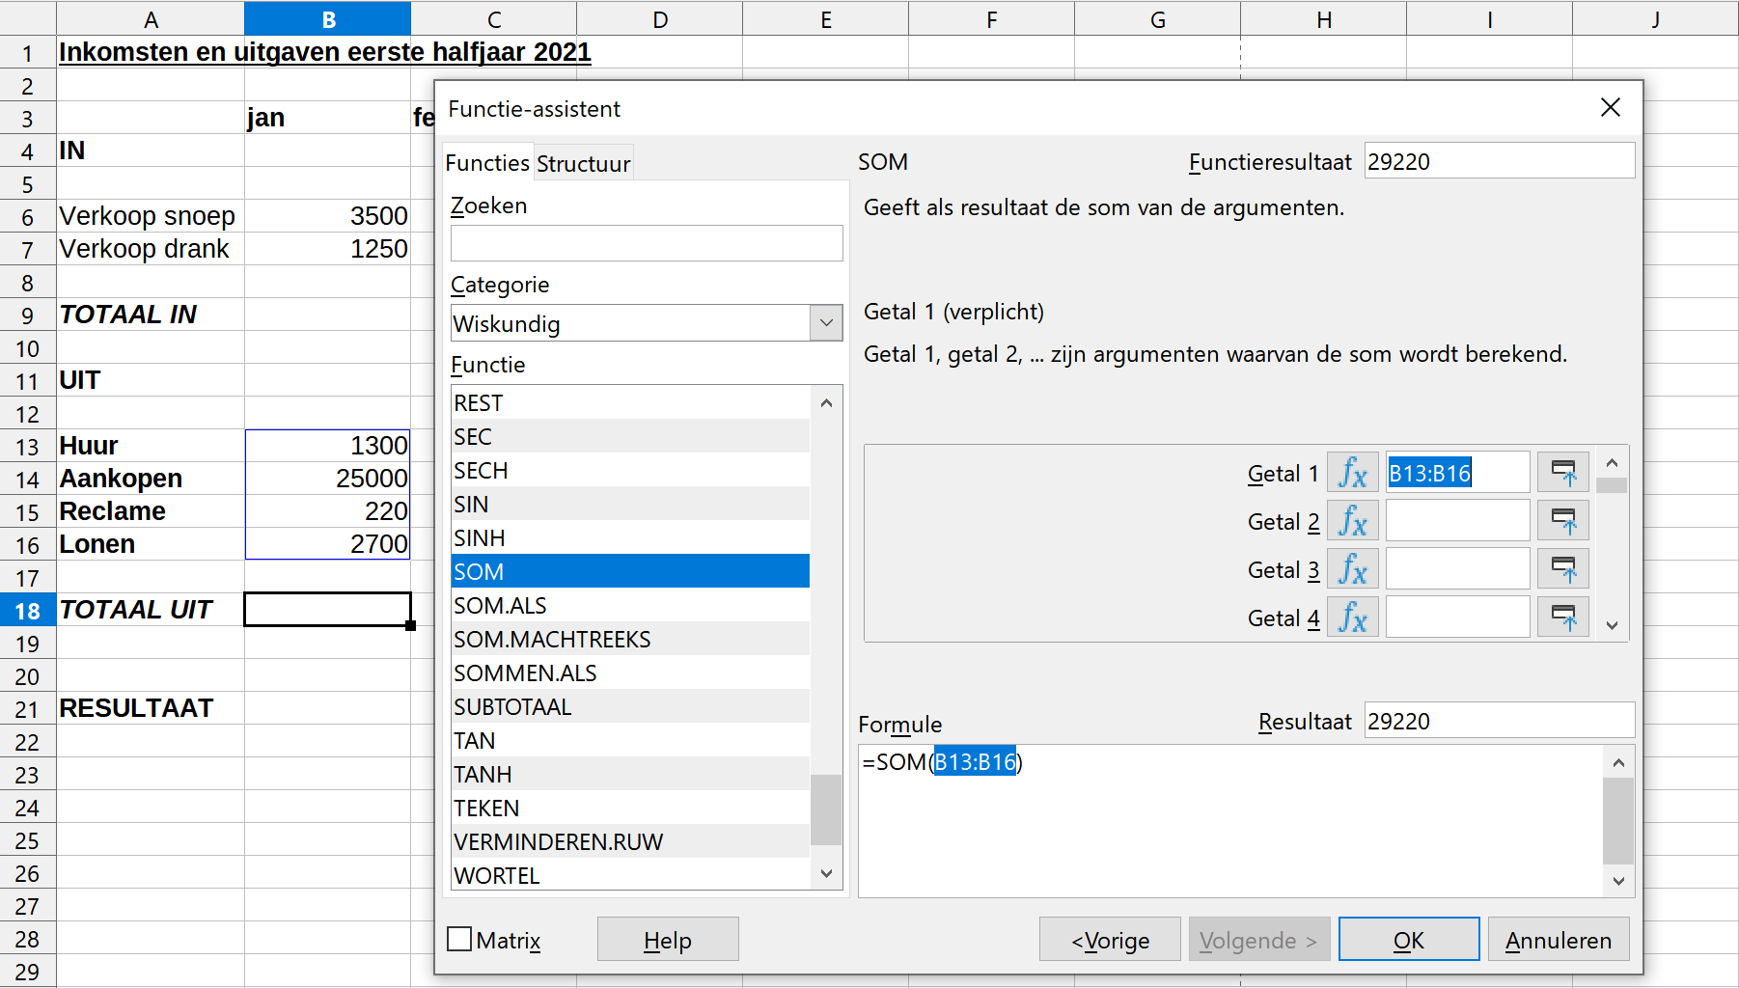
- Klik op de OK knop om de formule in cel B18 te plaatsen.
Zelf Doen
- Probeer elk van de voorgestelde methoden eens uit en vul zo cel B18 drie keer op een verschillende wijze.
De cellen C18:G18 vul je handig op met de vulgreep.
Zelf Doen
- Maak cel B18 actief;
- plaats de muis in de vulgreep (het zwart kruisje verschijnt) en houd de linkermuisknop ingedrukt, terwijl je de cellen tot G18 selecteert;
- als je de muisknop loslaat, zijn alle totalen ingevuld.
Controleer even de formules in de pas ingevulde cellen (maak de cellen één voor één actief). Je merkt dat LibreOffice Calc automatisch de formules lichtjes heeft aangepast bij het kopiëren. Daar komen we later op terug.
Zelf Doen
- Vul nu op een analoge manier de totale inkomsten aan in de rij 9.
- Je moet nu ook de eindresultaten per maand kunnen laten verschijnen in rij 21.
Opgelet: RESULTAAT= TOTAAL IN – TOTAAL UIT!
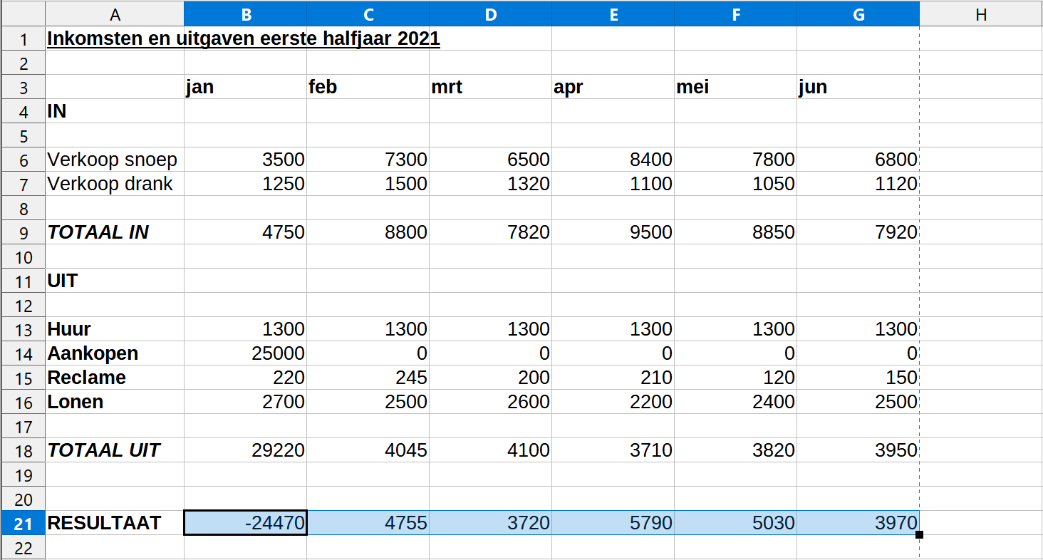
Je hebt net gebruikgemaakt van de functie SOM om een totaal te berekenen.
Enkele andere handige functies zijn:
MAX geeft de grootste waarde van het opgegeven bereik, b.v. =MAX(A1:A6)
MIN geeft de kleinste waarde van het opgegeven bereik, b.v. =MIN (A1:B1)
AANTAL geeft het aantal cellen met een numerieke waarde in het opgegeven bereik, b.v. =AANTAL(A1:B1)
GEMIDDELDE geeft het gemiddelde van het opgegeven bereik,
b.v. =GEMIDDELDE(A1:A6)
Met een samengesteld bereik zijn de functies natuurlijk ook bruikbaar,
b.v. =GEMIDDELDE(A1:A6;C1:C6)
Je verkrijgt dan het gemiddelde van de cellen A1:A6 en C1:C6.
Zelf Doen
- Laat in cel H6 het grootste getal van de rij 6 (verkoop snoep) verschijnen door deze tekst in te vullen: =MAX(B6:G6)
- Probeer nu het gemiddelde per maand en het kleinste getal per maand eveneens te laten verschijnen in de cellen I6 en J6.
Het resultaat ziet er zo uit:
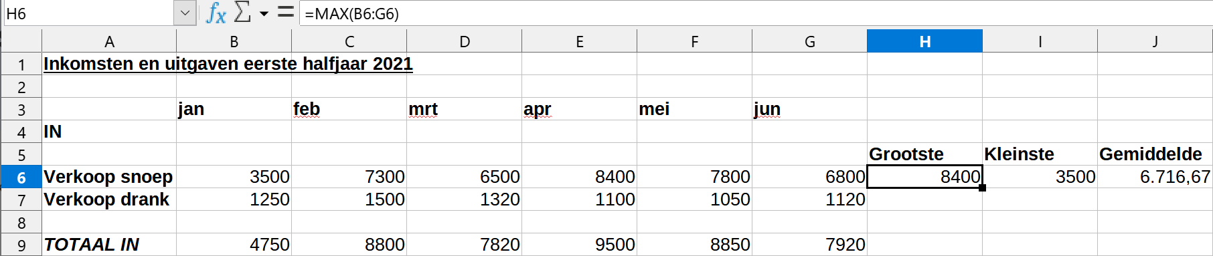
Kun je nu ook voor de andere inkomsten en uitgaven de grootste, kleinste en gemiddelde waarde laten berekenen?
Zelf Doen
- Je hebt geleerd werkmappen op te slaan. Kies als naam Winkel en bewaar wat je net hebt gemaakt op je schijf in de map Afgewerkte rekenbladen.
Zelf Doen: Oefening Temperaturen
- In de map Rekenbladen vind je het bestand Temperaturen. Bereken voor de temperaturen van januari de grootste, kleinste en gemiddelde waarde.
- Bewaar het in de map Afgewerkte rekenbladen onder de naam Temperaturen.
Zelf Doen: Oefening Autokosten
- Neem de gegevens uit het onderstaande rekenblad over en vul de formules in rij 11 in.
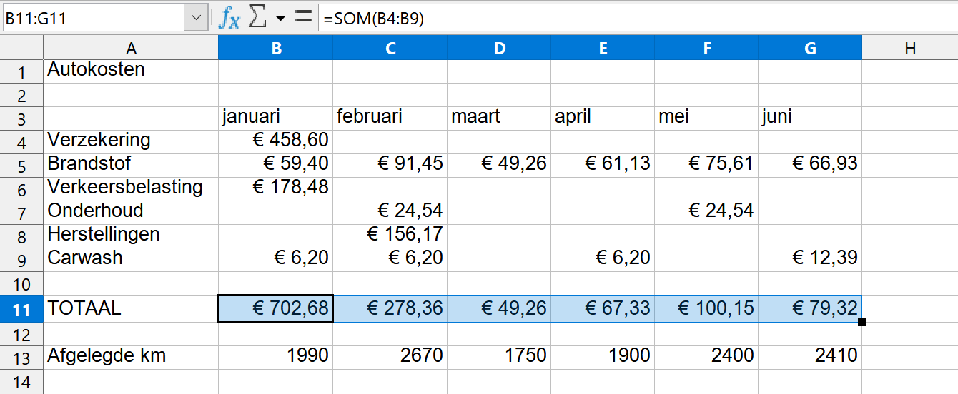
- Bewaar het in de map Afgewerkte rekenbladen onder de naam Autokosten.
Zelf Doen: Oefening Lonen
- Maak een werkblad zoals hieronder is afgedrukt.
- De kolommen E, F en G moet je berekenen als volgt:
  - Uurloon overuren = uurloon * 1,5
  - Bruto loon = Totaal uren * Uurloon + Overuren * Uurloon overuren
  - Netto loon = Bruto loon * 63 %
- De totalen in rij 17 mogen geen probleem zijn!
- Bewaar het in de map Afgewerkte rekenbladen onder de naam Lonen.
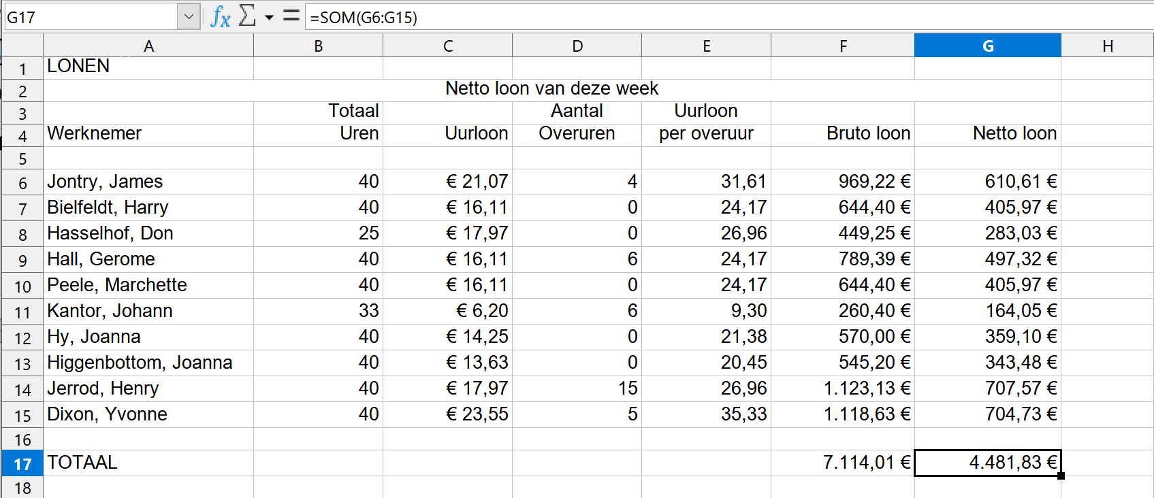
We onthouden:
De functies SOM, MAX, MIN, AANTAL, GEMIDDELDE.
Het handig kopiëren met de vulgreep.

Een werkblad afdrukken
Na dit onderdeel moet je in staat zijn om:
- eenvoudig af te drukken wat op je werkblad staat;
- vooraf te bekijken wat wordt gedrukt;
- de afdruk aan te passen aan het formaat van je blad papier;
- beperkte reeksen cellen af te drukken.
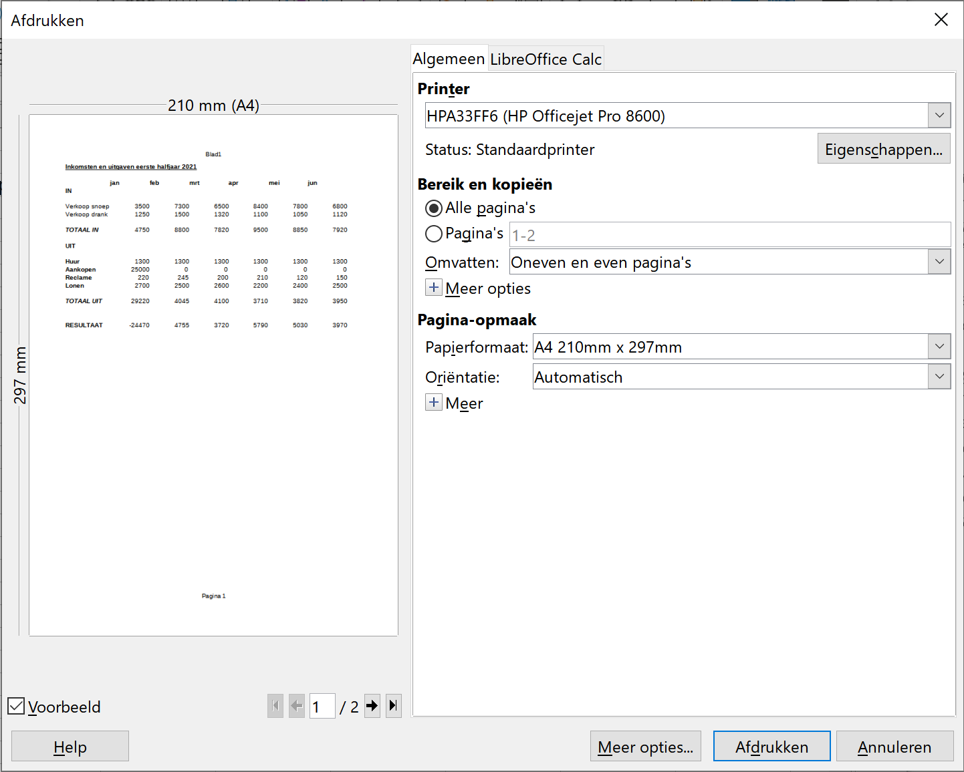
Zelf Doen
- Open het bestand Winkel.
- Klik in het menu Bestand op Afdrukken....
- Er verschijnt een dialoogvenster. Controleer of de naam van de printer overeenstemt met de aangesloten printer.
- Wijzig eventueel met een klik op 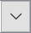.
- Pas de andere opties in het dialoogvenster aan (gewoonlijk staat alles goed) en klik op Afdrukken.
Rekenbladen op papier afdrukken is zeker niet moeilijk. Het makkelijkst is gewoon klikken op de knop met de printer op de knoppenbalk. Het rekenblad wordt dan onmiddellijk afgedrukt, als de printer tenminste aan staat en er papier in zit. Je ziet dat LibreOffice Calc alleen de relevante cellen afdrukt. De ontelbare lege cellen rechts en onder de gebruikte zone komen dus niet voor op je blad papier.
Er zijn ook verfijnder methodes. We gaan er hier nog even op in.

Vooraf bekijken van wat wordt afgedrukt
Vooraleer je je werkblad gaat afdrukken, controleer je best eerst je gegevens. De ingebouwde spellingscontrole kan je zeker helpen.
Natuurlijk werp je zelf ook een blik op je uitkomsten. De computer is maar een hulpmiddel om te rekenen. De eindcontrole is natuurlijk aan de gebruiker.
LibreOffice Calc geeft je desgewenst een voorbeeld op het scherm van hoe het er op papier zal uitzien:
Zelf Doen
- Open het bestand Winkel.
- Kies in het menu Bestand de opdracht Afdrukvoorbeeld.
Of klik in de knoppenbalk op .
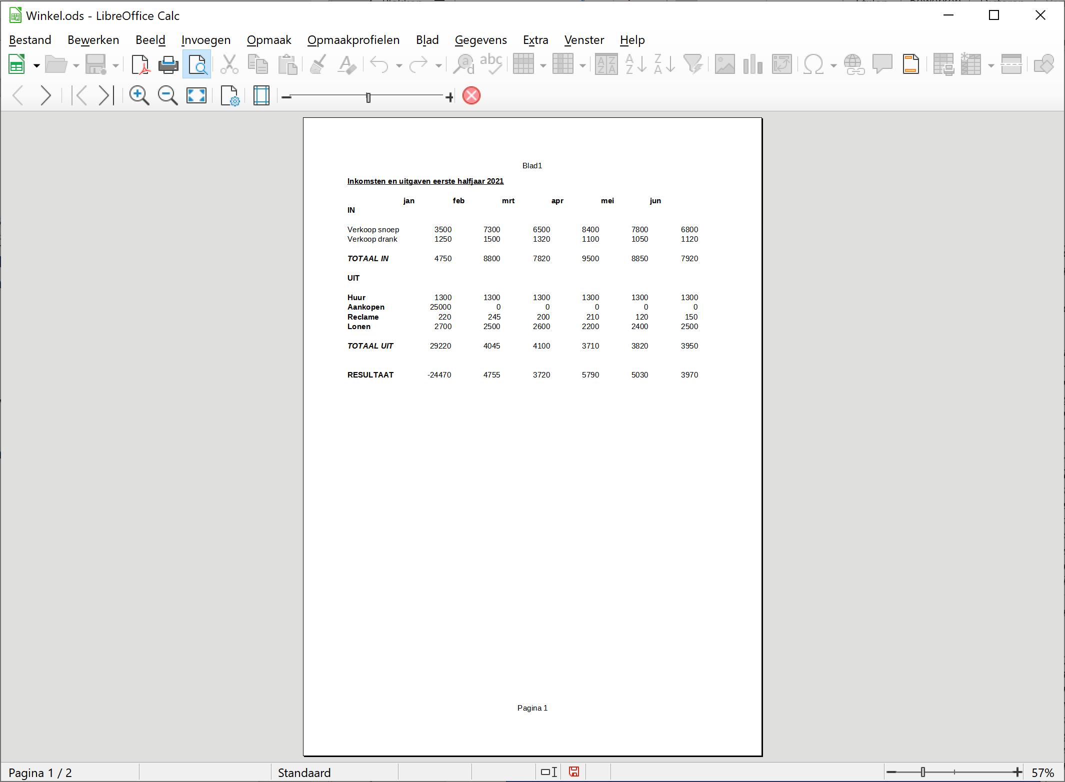
De schermafdruk hieronder toont je de daarbij horende knoppenbalk.
Vorige pagina: toon vorige pagina
Volgende pagina: toon volgende pagina
Eerste pagina: toon de eerste pagina
Laatste pagina: toon de laatste pagina
In/Uitzoomen: voor vergrote of verkleinde weergave
Volledig scherm: gebruik het volledige scherm om de pagina te tonen
Pagina opmaken: opent het dialoogvenster Pagina-opmaakprofiel
Marges: schakelt weergave van marge- en kolombreedtegrepen in en uit (kijk naar de randen van het getoonde blad)
Verkleind/Vergroot afdrukken: stel de af te drukken lettergrootte in
Afdrukvoorbeeld sluiten: terug naar het actieve werkblad

Het werkblad aanpassen aan het papierformaat
Het komt af en toe voor dat je werkblad net iets te groot uitvalt om te passen op je A4. In dat geval komt het overblijvende deel op een ander blad papier. Dat kan natuurlijk vervelend zijn.
Ook bij de afdruk van Winkel is dat het geval: de laatste kolommen verhuizen naar de volgende bladzijde.
Hoe kun je daar iets aan doen?
Zelf Doen
- Open het bestand Winkel en activeer het Afdrukvoorbeeld.
- Klik op de werkbalkknop Pagina opmaken .
- Klik op het tabblad Blad (bovenaan het dialoogvenster).
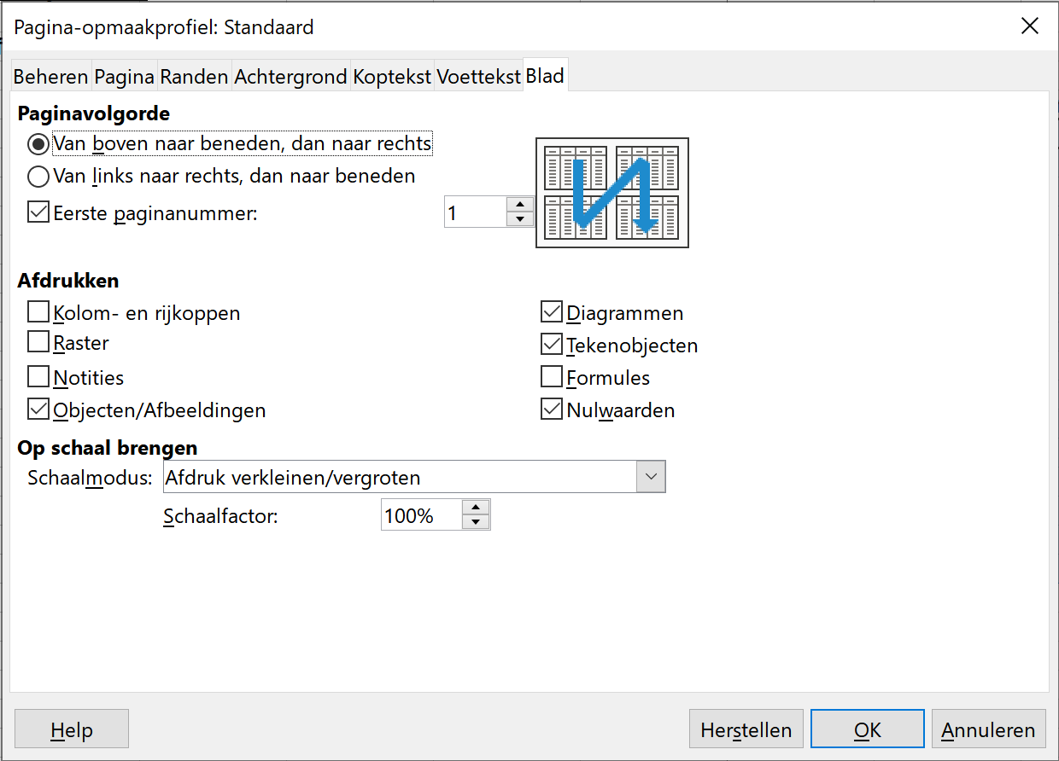
- Selecteer de Schaalmodus: Afdrukbereik(ken) aan het aantal pagina’s aanpassen.
- Bij Aantal pagina’s zorg je dat het werkblad Winkel op 1 pagina past.
- Klik op de knop OK en bekijk het resultaat.
- Sluit het Afdrukvoorbeeld.
Het nadeel van deze methode is dat de tekst kleiner wordt afgedrukt. Voor rekenbladen die breed zijn, maar niet lang, zoals Winkel kunnen we ook liggend afdrukken. Dit gaat als volgt:
Zelf Doen
- Open het bestand Winkel en activeer het Afdrukvoorbeeld.
- Klik op de werkbalkknop Pagina opmaken .
- Selecteer op het tabblad Blad de Schaalmodus: Afdruk verkleinen/vergroten met een Schaalfactor: 100%.
- Bekijk het resultaat in het Afdrukvoorbeeld. Je merkt dat het werkblad niet meer op 1 pagina past.
- Activeer opnieuw Pagina Opmaken.
- Activeer op het tabblad Pagina de Oriëntatie: Liggend.
- Bekijk het resultaat in het Afdrukvoorbeeld en merk dat er nu maar 1 pagina wordt gebruikt en de tekst niet werd verkleind.
Wens je de rij- en kolomkoppen op je afdruk? Wil je ook de rasterlijnen mee afdrukken?
Zelf Doen
- Klik opnieuw via het Afdrukvoorbeeld op de knop Pagina opmaken.
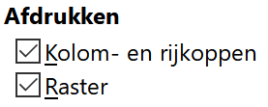
- Selecteer het tabblad Blad.
- Plaats een vinkje voor Raster en Kolom- en rijkoppen.
- Bekijk opnieuw het Afdrukvoorbeeld en vergelijk.
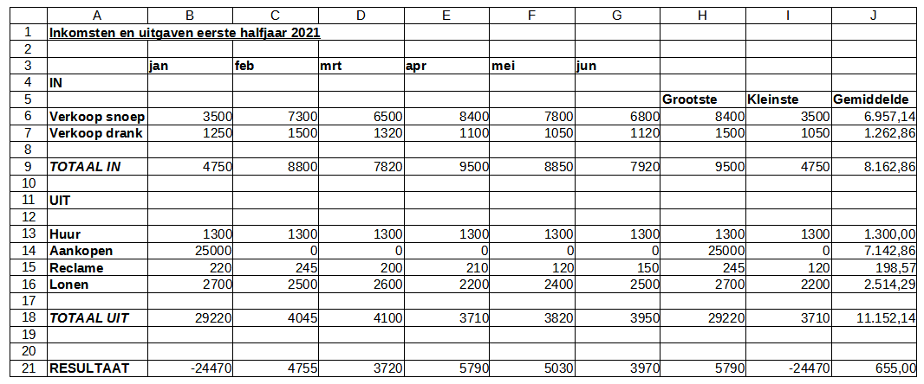
Heb je een ander papierformaat?
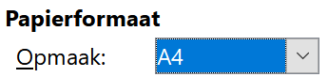
- Klik opnieuw via het Afdrukvoorbeeld op de knop Pagina opmaken en maak op het tabblad Pagina bij Papierformaat je keuze. Meestal zal het A4-formaat wel voldoen.
Zelf Doen: Even oefenen
- Vraag het overzicht van de lonen op zoals je dat gemaakt hebt (bestandsnaam: Lonen).
- Kijk na of de afdruk past op een blad A4.
- Activeer nu op het tabblad Pagina de optie Liggend.
- Kun je op deze manier ook zorgen dat het Raster, de Kolom- en rijkoppen in het afdrukvoorbeeld zichtbaar zijn.

Het afdrukvoorbeeld
Je kunt via het Afdrukvoorbeeld nakijken of het af te drukken werkblad inderdaad groter is dan het ingestelde bladformaat.
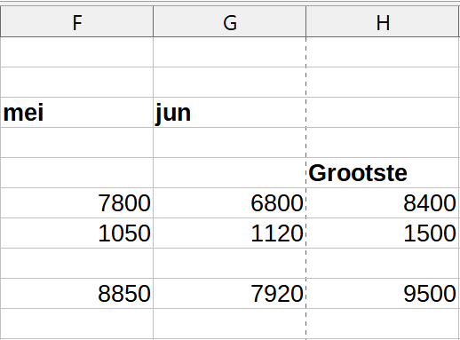
De bladgrenzen worden aangegeven door een verticale en een horizontale stippellijn. Je vindt die lijnen op je werkblad op een grens tussen twee kolommen of tussen twee rijen. Op de schermafdruk hiernaast staat zo’n stippellijn tussen kolom G en H.
Deze grens kun je als volgt verslepen.
Zelf Doen
- Open het bestand Winkel.
- Klik in het Afdrukvoorbeeld op de knop Pagina opmaken.
- Selecteer in het tabblad Pagina het keuzeronde Staand.
- Klik op OK.
- Sluit het Afdrukvoorbeeld.
- Klik in het menu Beeld op Pagina-einden.
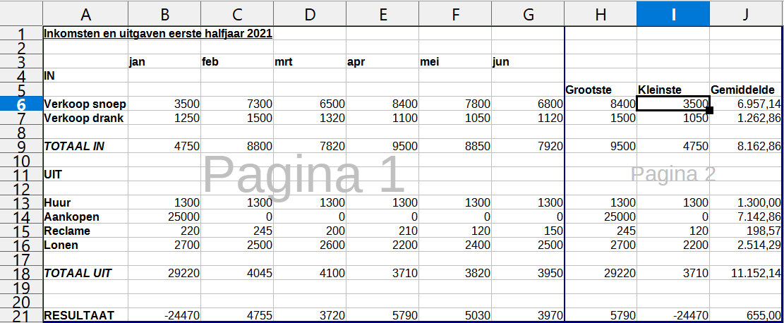
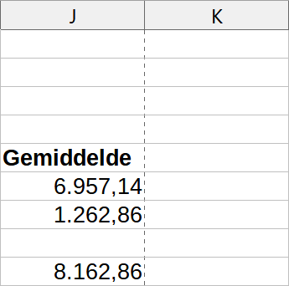
- Versleep nu met je muisaanwijzer (die een dubbele pijl wordt) de donkerblauwe lijn die het pagina-einde voorstelt, zodat de volledige tekst op de pagina past.
- Om nu terug in je normaal werkscherm te komen, kies je in het menu Beeld /Normaal.
- De Pagina-Einde-stippellijn is ook hier verplaatst! Zie afbeelding hiernaast.

Een beperkte reeks cellen afdrukken
De afdruk hoeft niet altijd het volledige werkblad te omvatten. Laten we proberen alleen de inkomsten af te drukken van het bestand Winkel.
Zelf Doen
- Vraag eventueel het bestand weer Winkel op.
- Selecteer met de muis het bereik waarvan je een afdruk wilt: rij 3 tot 9.
- Klik op Bestand en vervolgens Afdrukken....
- Klik bij Bereik en kopieën op Meer opties.
- Kies bij Vanaf: Geselecteerde cellen afdrukken.
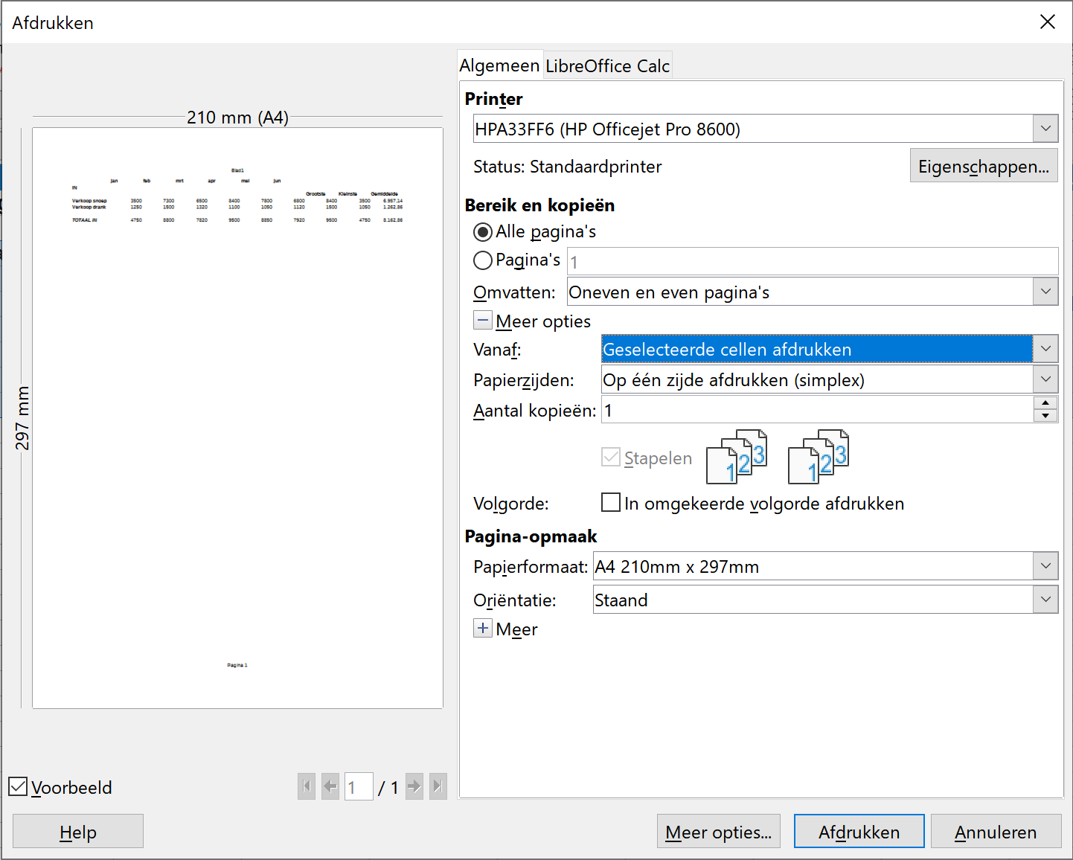
- Let op de voorbeeldweergave aan de linkerkant.
- Selecteer bij Orientatie de best passende stand.
- Maak de afdruk.

Werken met grote werkbladen

Titels blokkeren
Wanneer je werkt met grote werkbladen is het handig om de informatie in de bovenste rijen of eerste kolommen vast te zetten. Zo weet je onderaan in je werkblad toch nog over welke onderwerpen of rubrieken het gaat.
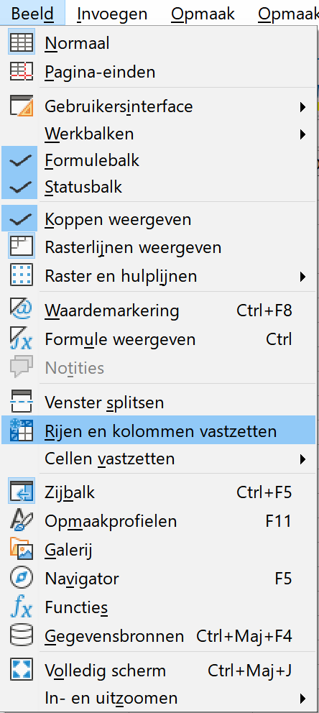
Om meerdere rijen en kolommen als titel op te geven, ga je als volgt te werk:
zet je muisaanwijzer rechts van de kolom en onder de rij die je wilt blokkeren.
Selecteer in het menu Beeld de opdracht Rijen en kolommen vastzetten.
De blokkering kun je opheffen door opnieuw het menu Beeld aan te klikken. Kies opnieuw voor de opdracht Rijen en kolommen vastzetten.
Zelf Doen
- Open de werkmap Bevolking2002.
- Zet je muisaanwijzer in cel B4 en kies Beeld/Rijen en kolommen vastzetten.
- Boven en links van de cel B4 verschijnt er een fijne lijn.
- Beweeg je cursor nu door het werkblad. Het werkblad wordt boven en links van de cel B4 vastgehouden.
- Hef de titelblokkering op.

Titels afdrukken
Bevolking2002 staat nog op je scherm. Bekijk dit eens in het afdrukvoorbeeld. Blader eens door dit werkblad door op de knop Volgende pagina te klikken.
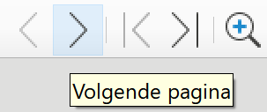
Wat stel je vast? Inderdaad, op het tweede en derde blad wordt de informatie niet echt overzichtelijk weergegeven. Afdrukken is nu nog geen goed idee.
Wanneer je grote werkbladen wil afdrukken, kun je ook de informatie van bovenste rijen of eerste kolommen vastzetten. Zo weet je op het 2de of 3de blad toch nog over welke onderwerpen of rubrieken het gaat.
De titels mee afdrukken, kun je instellen bij de Afdrukbereiken.
Zelf Doen
- Eerst ga je in het Afdrukvoorbeeld de stand van het blad aanpassen met de knop Pagina Opmaken.
- Plaats op het tabblad Pagina het keuzerondje bij Liggend.
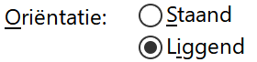
- Klik op de knop OK om de aanpassing te bevestigen.
- Sluit het Afdrukvoorbeeld.
- Kies vervolgens voor Opmaak / Afdrukbereiken / Bewerken.…
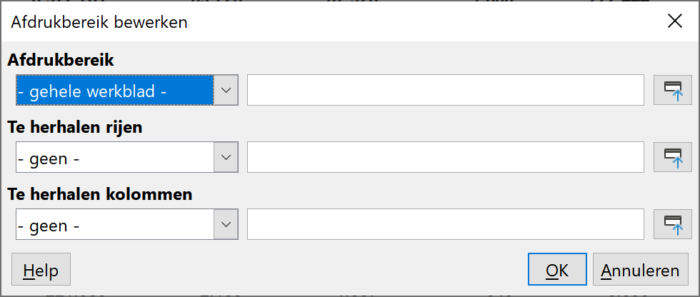
- Klik op de knop Verkleinen 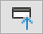 bij Te herhalen rijen. Je keert terug naar het werkblad Bevolking2002.
- Selecteer Rij 1 tot en met 3. De selectie wordt in het verkleinde venster weergegeven.
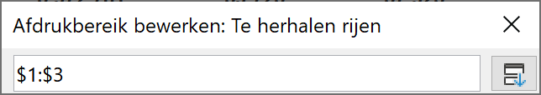
- Klik op de knop Uitbreiden 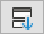. Het grotere originele venster verschijnt terug.
- Klik op de Verkleinen bij Te herhalen kolommen en klik in de eerste kolom. Ook deze selectie wordt ingevuld.
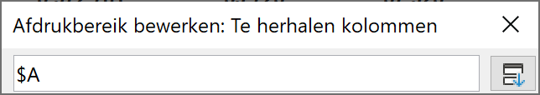
- Klik op de knop Uitbreiden. Het grotere originele venster verschijnt terug. Dit ziet er nu zo uit:
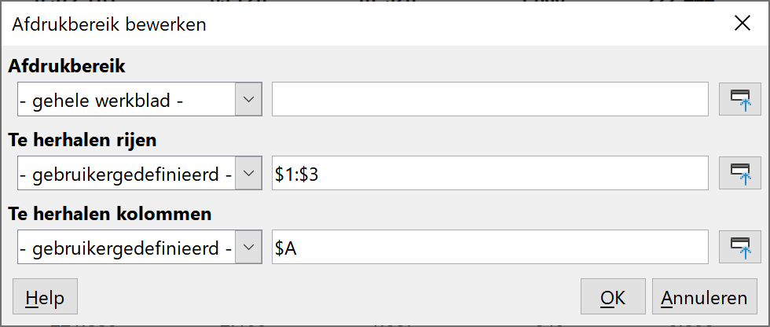
- Klik op de knop OK om het nieuwe afdrukbereik te bevestigen.
- Open nu het Afdrukvoorbeeld. Je ziet dat de kolomkoppen en de eerste rijen op elk blad wordt afgedrukt.
- Het afdrukvoorbeeld toont dat er 9 pagina’s zijn. Sluit het Afdrukvoorbeeld.
- Kies in het menu Beeld de optie Pagina-einden.
- Versleep het horizontale pagina-einde naar rij 43.
- Het verticale pagina-einde mag na kolom L blijven staan.
- Je houdt nu 4 bladen over.
- Bekijk dit werkblad in het Afdrukvoorbeeld en controleer of de titels daadwerkelijk op elk blad aanwezig zijn.

Zelf Doen
- Open het werkblad Voornamen2002.
- Blokkeer de titelrij in A4.
- Zorg ervoor dat de titels ook op elk blad afgedrukt worden. Controleer in het afdrukvoorbeeld of dit werkelijk zo is.
- Sla dit werkblad op in de map Afgewerkte rekenbladen en sluit het af.

Titels opmaken
LibreOffice Calc biedt ook heel wat mogelijkheden om een titelrij op te maken. Dit vind je vooral terug in het tabblad Uitlijning van het venster Cellen opmaken. Dit venster activeer je door met de RMK op de titelcel te klikken die je wenst op te maken en dan Cellen opmaken... te kiezen in het snelmenu.
Opmaak/Cellen... in het menu kan natuurlijk ook.
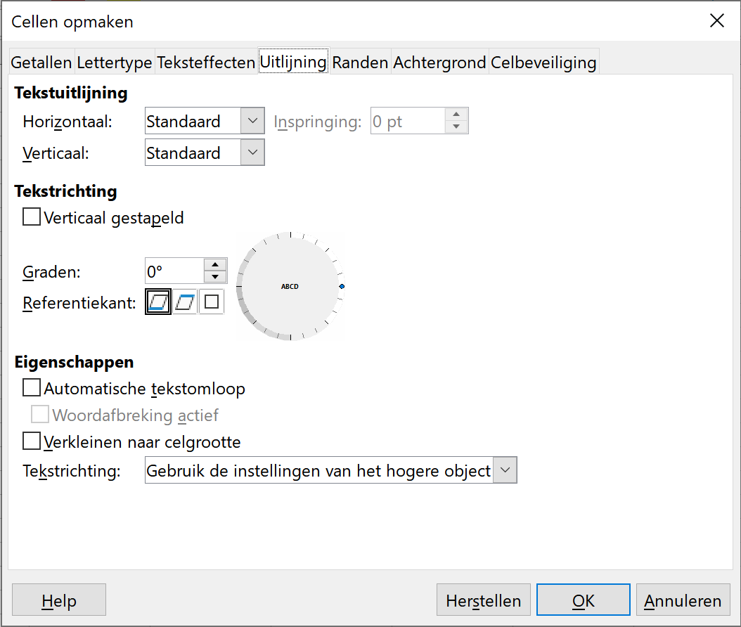
Wanneer de inhoud van een cel langer is dan de tekstbreedte zal deze niet verschijnen, wanneer er in de volgende cel ook tekst staat.
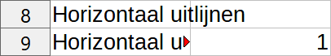
Dit kun je oplossen door Automatische tekstomloop aan te vinken in het tabblad Uitlijning.
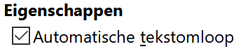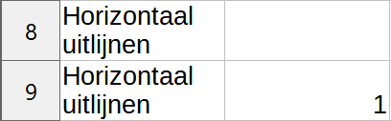
Op het eerste zicht is er weinig verschil tussen tekst die Verticaal is uitgelijnd en een cel waar de Automatische tekstomloop is aangevinkt. Beiden bieden de mogelijkheid om de celinhoud over meerdere lijnen in de hoogte te spreiden zonder de celbreedte te veranderen. Bij Verticaal uitlijnen zal er echter witruimte tussen de tekst toegevoegd worden om een opgegeven celhoogte op te vullen. Bij Automatische tekstomloop zal er geen witruimte toegevoegd worden. Het verschil wordt duidelijk in het volgende voorbeeld.
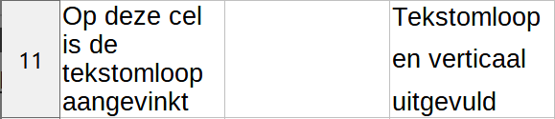
Wanneer je het volgende werkblad probeert na te maken, heb je wel alle opties onder de knie.
Daarbij kan je ook gebruik maken van de volgende werkbalkknoppen:

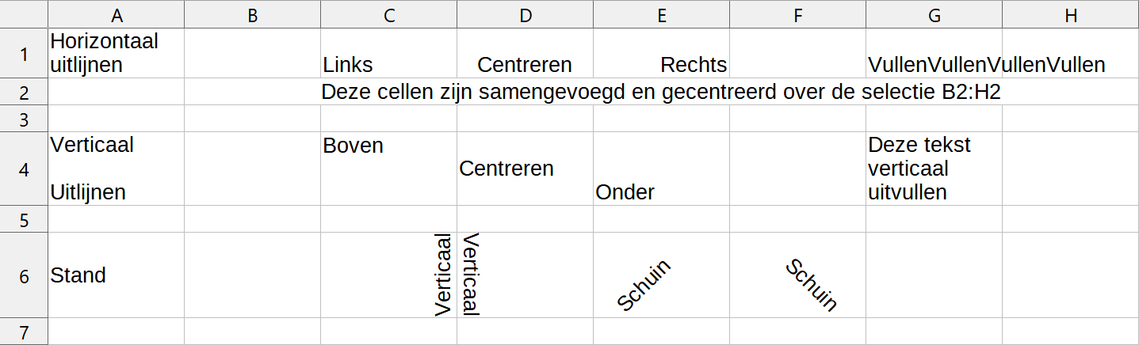
Zelf Doen
- Tracht bovenstaand werkblad zo goed mogelijk na te maken. Alle opties vind je terug in het tabblad Uitlijning van het venster Cellen opmaken. Activeer dit venster door met de RMK in de desbetreffende cel te klikken. Sla dit op in de map Afgewerkte rekenbladen met de naam Uitlijning.
We onthouden:
Bestand
Afdrukken
Printer selecteren

Bestand
Afdrukvoorbeeld

Opmaak
Pagina
Blad
Schaalmodus
Blad
Kolom- en rijkoppen
Selecteer bereik
Bestand
Afdrukken
Meer opties
Vanaf: Geselecteerde cellen afdrukken
Beeld
Pagina-einden
Lijn verslepen
Beeld
Normaal
Opmaak
Cellen
Uitlining
Uitlijning
Automatische tekstomloop
Beeld
Rijen en kolommen vastzetten

Opmaak
Afdrukbereiken
Bewerken

Wijzigen van standaardinstellingen

De bestandseigenschappen aanpassen
Tijdens het opslaan wordt niet alleen je werkblad opgeslagen, maar worden er ook nog een aantal andere gegevens mee weggeschreven. Deze gegevens kun je zichtbaar maken door op Bestand/Eigenschappen te klikken.
Zelf Doen
- Bekijk de gegevens eens die op de verschillende tabbladen bijgehouden worden.
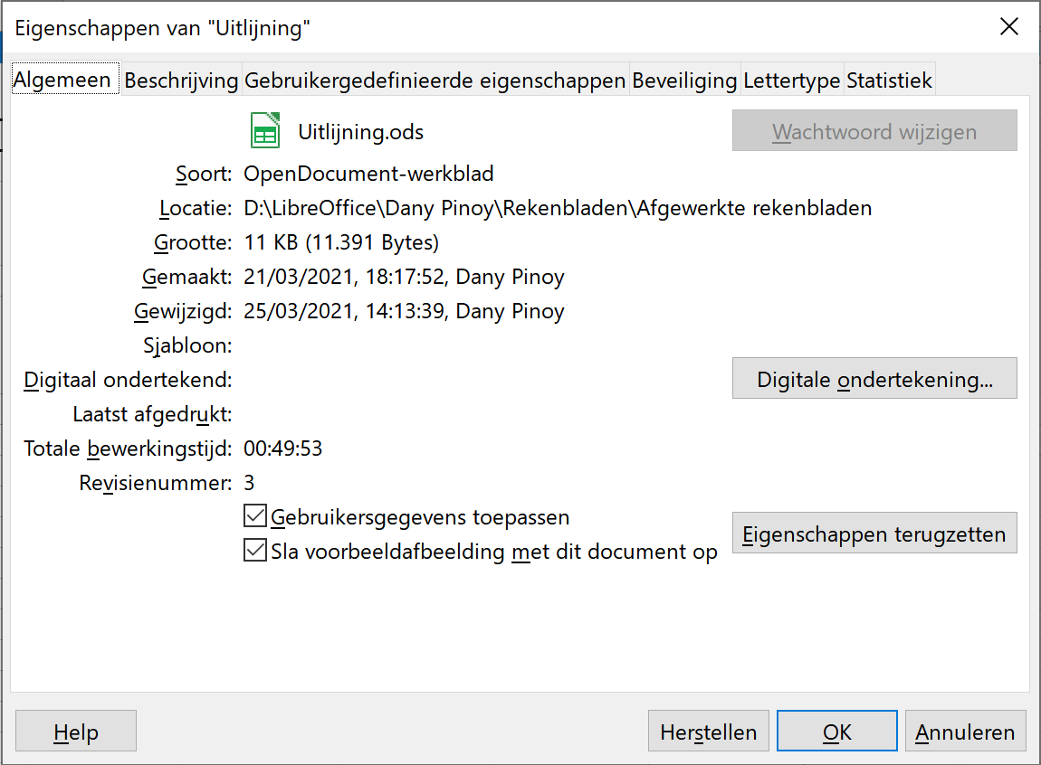

De gebruikersinformatie wijzigen
Een van de gegevens die worden bijgehouden zijn de gebruikersgegevens. LibreOffice haalt die uit de installatiegegevens van LibreOffice en Windows.
Deze gebruikersgegevens worden gebruikt voor voorzieningen zoals bestandeigenschappen, het bijhouden van wijzigingen en opmerkingen.
Via Extra/Opties kan je de Gebruikersgegevens zelf invullen en aanpassen.
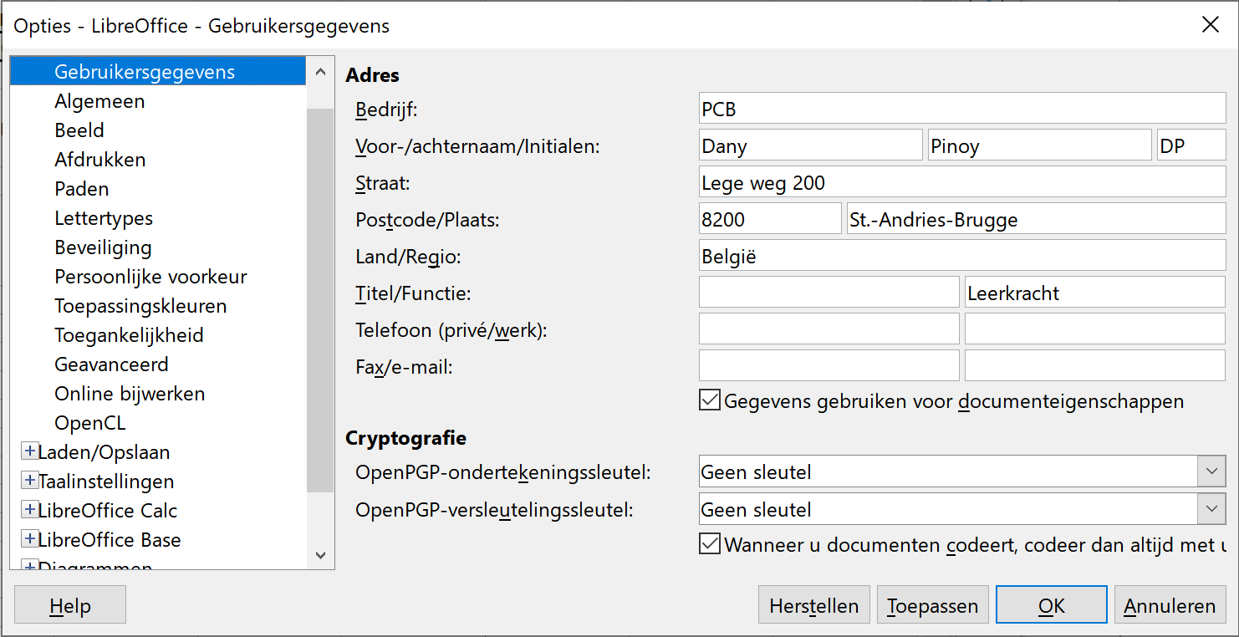
Zelf Doen
- Open een nieuw document.
- Kies Extra/Opties.
- Selecteer het onderdeel Gebruikersgegevens en voer je eigen gegevens in.
- Sluit LibreOffice Calc af en open het programma opnieuw.
- Controleer of je gegevens mee opgeslagen zijn door op Bestand/Eigenschappen te kiezen. Gelukt?

De standaardmap voor openen en opslaan wijzigen
Telkens je kiest voor Bestand > Openen of Opslaan stelt LibreOffice de map Documenten voor.
We kozen er voor om al je oefeningen in een zelfgemaakte map Afgewerkte rekenbladen op te slaan.
In de loop van de cursus heb je telkens naar die map moeten navigeren. Je kunt deze instellingen aanpassen zodat je niet meer hoeft te navigeren.
Kies hiervoor Extra > Opties... in het menu en activeer het onderdeel Paden.
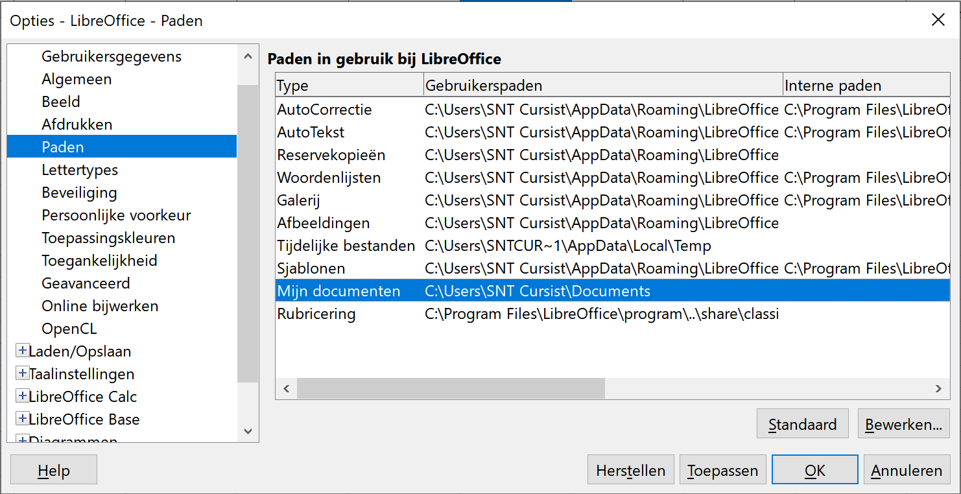
Wens je nu de standaardinstellingen aan te passen, klik dan de gewenste keuze aan en klik op Bewerken.... Navigeer nu naar de nieuwe gewenste standaardmap en bevestig.
Zelf Doen
- Kies Extra > Opties... en klik het onderdeel Paden aan
- Klik Mijn Documenten aan en kies Bewerken.... (Noteer de beginsituatie!)
- Navigeer naar de map Afgewerkte rekenbladen. Vanaf nu zal LibreOffice automatisch
- Afgewerkte rekenbladen Openen of Opslaan.
- Test dit uit door in een nieuwe werkblad op Bestand > Opslaan of Openen te kiezen.
- Klik op Annuleren.
- Kies opnieuw Extra > Opties en herstel de oorspronkelijke instellingen.

De ASCII-tabel
Voor de knutselaars onder jullie kun je deze zelf in LibreOffice Calc uitwerken. We verklappen het hieronder.
Zelf Doen
- Typ in A3 het woordje ALT en sleep door tot A 34.
- Kopieer dit ook naar kolom D, G, J, M, P, S, V.
- Typ in B3 het getal 1 in en B4 het getal 2.
- Nu kun je doorslepen naar B34 tot aan 32 (LibreOffice Calc herkent het verband).
- Doe dit ook voor kolom E, H, K, N, Q, T, W.
- Typ in C3 de gevonden functie in, nl: =char(B3) en voer door tot aan C34.
- De eerste kolom tekens zijn voorbehouden en je krijgt niets te zien. Geen paniek.
- Zo is ASCII code 10 voorbehouden voor een nieuwe regel (Enter) en ontstaat er in cel C12 extra vertikale ruimte. Herstel dit door de formule in cel C12 te verwijderen.
- Sleep nu telkens de juiste formule door in kolom F nl =teken(E3) , I nl =teken(H3); L nl =teken(K3), O nl =teken(N3), R nl =teken(Q3), U nl =teken(T3) en X nl =teken(W3).
- Selecteer je hele ASCII-tabel en kies Opmaak/Kolommen/Optimale kolombreedte....
- Plaats de titel gecentreerd over de breedte van de tabel.
- Werk de tabel af door de cellen met een formule een Licht grijze Achtergrondkleur te geven.
- Sla het rekenblad op in de map Afgewerkte rekenbladen met de naam ASCII-tabel.
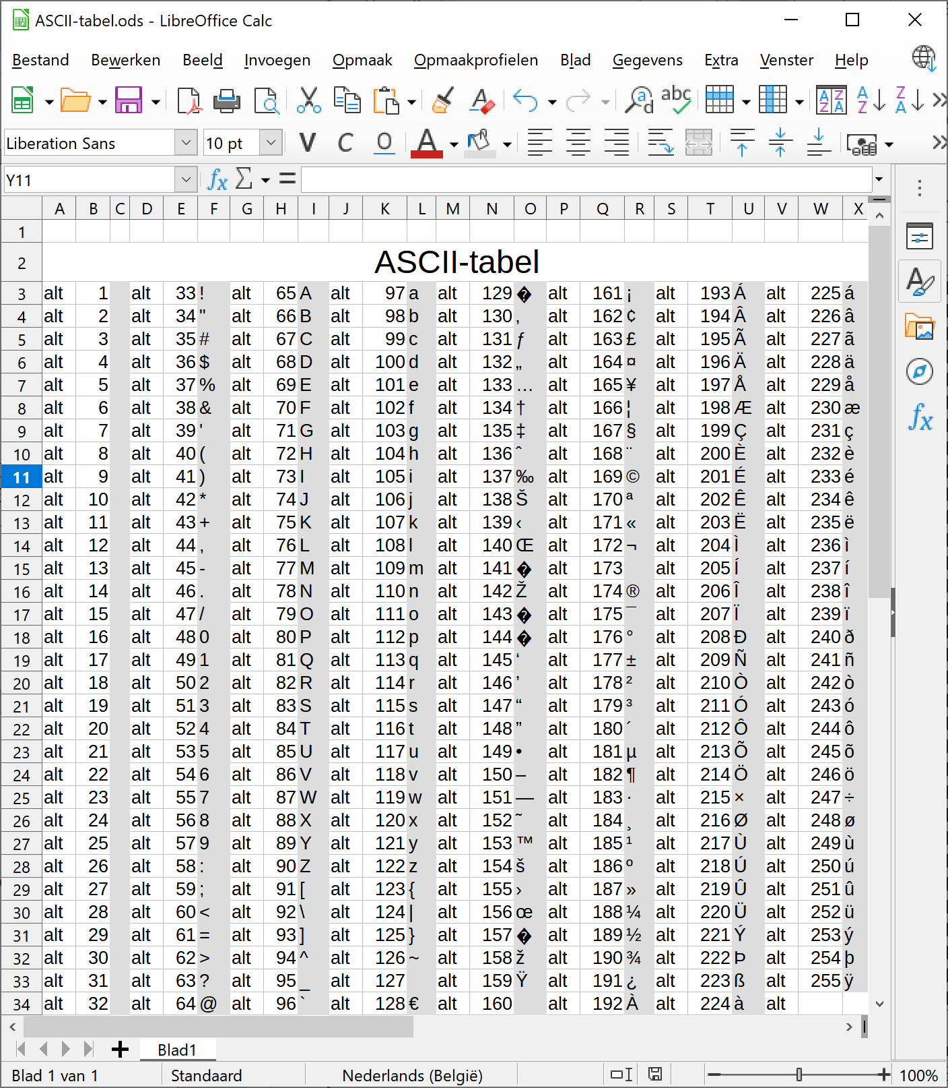

Inhoudsopgave
1 Algemene Inleiding Rekenbladen 1
2 Beginnen met LibreOffice Calc 2
2.1 Wat is LibreOffice Calc? 2
2.2 Cellen 2
2.3 De actieve cel 2
2.4 Een andere cel actief maken 2
2.5 Cellen selecteren – een bereik 3
2.6 Een werkmap en een werkblad 4
2.7 De menubalk 6
2.8 De zijbalk 7
2.9 Hulp 7
2.9.1 Knopinfo of labels 7
2.9.2 Wat is dit? 8
2.9.3 Help voor LibreOffice 8
2.9.3.1 Het onderdeel Inhoud 9
2.9.3.2 De index 9
2.10 Samenvatting 10
3 Bewaren, opvragen en sluiten 11
3.1 Openen 11
3.2 Opslaan 14
3.3 Sluiten 17
4 Cellen vullen 18
4.1 Vullen in de praktijk 18
4.2 Automatische herberekening 18
4.3 Numeriek 19
4.4 Alfanumeriek 19
4.5 Bewerkingen 20
4.6 Foutmeldingen 25
4.7 Spellingcontrole 25
5 Kolommen en rijen invoegen 27
6 Enkele eenvoudige functies en kopieeropdrachten 28
6.1 Werken met de vulgreep 28
6.2 Enkele functies 29
7 Een werkblad afdrukken 33
7.1 Vooraf bekijken van wat wordt afgedrukt 34
7.2 Het werkblad aanpassen aan het papierformaat 35
7.3 Het afdrukvoorbeeld 37
7.4 Een beperkte reeks cellen afdrukken 38
7.5 Werken met grote werkbladen 38
7.5.1 Titels blokkeren 38
7.5.2 Titels afdrukken 39
7.5.3 Titels opmaken 41
7.6 Wijzigen van standaardinstellingen 43
7.6.1 De bestandseigenschappen aanpassen 43
7.6.2 De gebruikersinformatie wijzigen 44
7.6.3 De standaardmap voor openen en opslaan wijzigen 44

